- 估价项目名称：

北京市昌平区北七家镇（未来科技城南区）CP07-0600-0047、0060、0061地块F2公建混合住宅用地共有产权住房同地段、同品质普通商品住房市场价格评估

- 估价委托人：

北京市昌平保障房建设投资管理有限公司

- 房地产估价机构：

北京康正宏基房地产评估有限公司

- 注册房地产估价师：

陈颖（注册号：1120060040）、叶凌（注册号：1119970111）

- 估价报告出具日期：

2019年7月26日

- 估价报告编号：

康正评字2019-1-0461-F03HDZC6
致估价委托人函

北京市昌平保障房建设投资管理有限公司：
受贵公司委托，我公司对北京市昌平区北七家镇（未来科技城南区）CP07-0600-0047、0060、0061地块F2公建混合住宅用地共有产权住房同地段、同品质普通商品住房市场价格评估。
估价对象：估价对象位于北京市昌平区北七家镇（未来科技城南区）CP07-0600-0047、0060、0061地块F2公建混合住宅用地，为不动产权利人即“北京远腾置业有限公司”开发建设的居住项目，截至价值时点，估价对象CP07-0600-0047地块工程进度已达到正负零，0060、0061地块工程进度为定位地基和基础工程。根据不动产权利人提供的《国有建设用地使用权出让合同》[电子监管号：1101002014B00619]及其补充协议复印件、《不动产权证书》[京（2018）昌不动产权第0000045、0000047、0000048号]复印件、《建设用地规划许可证》[2014规（昌）地字0025号]及附件复印件、《建设工程规划许可证》[2017规（昌）建字0044、0048、0049号]及附件附图复印件，估价对象所属宗地出让国有建设用地使用权面积（以下简称‘土地面积’）为33003.34平方米，规划总建筑面积177552.72平方米，其中估价对象共有产权住房规划建筑面积35982.46平方米。根据不动产权利人提供的《建设工程规划许可证》[2017规（昌）建字0044、0048、0049号]及附件附图复印件及《昌平区北七家镇（未来科技城南区）CP07-0600-0047、0048、0060、0061地块F2公建混合住宅用地项目（配建人才公共租赁住房）共有产权房估价对象范围及面积说明》复印件，估价对象为CP07-0600-0047地块2号楼、CP07-0600-0060地块9号楼及10号楼、CP07-0600-0061地块14号楼及15号楼地上全部住宅用房，共计488套共有产权住房。
根据《建设工程规划许可证》[2017规（昌）建字0044、0048、0049号]及附件附图复印件，估价对象为自住型商品房，根据北京市住建委与北京市发改委、财政局、规划国土委联合发布的《北京市共有产权住房管理暂行办法》要求，自2017年8月3日这个时间节点之后自住型商品房将被新的共有产权住房所替代。估价对象为自住型商品房转为共有产权住房项目，装修标准为毛坯交房。除装修标准外，估价对象标准房屋为共有产权住房项目同地段、同品质普通商品住房，其具体标准按照共有产权住房项目的户型、面积、朝向、设备等因素综合设定。
估价目的：北京远腾置业有限公司拟将位于北京市昌平区北七家镇（未来科技城南区）CP07-0600-0047、0060、0061地块F2公建混合住宅用地共计488 套新建普通商品住房以共有产权住房的形式向符合北京市住房申购条件的家庭出售，根据《北京市共有产权住房管理暂行办法》[京建法〔2017〕16 号]有关规定，北京市昌平保障房建设投资管理有限公司特委托北京康正宏基房地产评估有限公司对该共有产权住房项目同地段、同品质普通商品住房的市场价格评估，为确定共有产权份额提供参考依据。
价值时点：2019年7月18日（依据《估价委托书》确定）
价值类型：根据《房地产估价规范》【GB/T 50291-2015】、国家现行有关标准规定和项目的具体要求，本次评估采用市场价值标准。根据《房地产估价基本术语标准》【GB/T 50899-2013】，市场价值是经适当营销后，由熟悉情况、谨慎行事且不受强迫的交易双方，以公平交易方式在价值时点自愿进行交易的金额。
本次评估的价格是估价对象在价值时点2019年7月18日在假设及限制条件下的市场价格，包括房屋建筑物及其分摊土地使用权价格。估价对象用途为住宅，土地取得方式为出让，出让国有建设用地使用权剩余土地使用年限为65年的房地产市场价值。
估价方法：本次评估采用的估价方法为比较法。
估价结果：评估专业人员根据估价的目的，按照估价的程序，采用科学的估价方法，在认真分析现有资料的基础上，通过仔细测算和认真分析各种影响房地产价格的因素，确定估价对象在价值时点的房地产评估价值，详见估价结果一览表。（币种：人民币）

（转下页）

估价结果一览表
估价对象及结果
估价对象共有产权住房同地段、同品质普通商品住房价格 | 销售均价  （元/平方米） | 评估单价  （元/平方米） | 建议购房人产权份额（不低于） | 建议政府产权份额
估价对象共有产权住房同地段、同品质普通商品住房价格 | 19000 | 47999 | 40% | 60%
购房人产权份额确定建议：
依据《北京市共有产权住房管理暂行办法》【京建法[2017]16号】第十八条规定：购房人产权份额，参照项目销售均价占同地段、同品质普通商品住房价格的比例确定。估价对象共有产权住房销售均价为19000元/平方米，评估得出的同地段、同品质普通商品住房价格为47999元/平方米。因此，计算出的购房人产权份额为39.58%（19000÷47999=39.58%）。
综上，按照“购房人产权份额比例每5%或10%为一个档位间隔，可按靠近档位就高的原则确定”，建议估价委托人确认该共有产权住房项目购房人产权份额不低于40%。

补充说明：
昌平区已确定销售均价的项目和份额
序号 | 项目名称 | 销售均价 | 份额
1 | 北京湾 | 18000 | 50%
2 | 中骏四季家园 | 18000 | 50%
3 | 翡翠家园 | 21000 | 50%
4 | 国瑞熙墅 | 21000 | 50%
5 | 国瑞熙苑 | 21000 | 50%
备注：以上项目均为其他住宅用房转化为共有产权住房。

特别提示：
本估价结果同时受本报告正文中“估价的假设和限制条件”限制。

（此页无正文）

顺致
商祺

北京康正宏基房地产评估有限公司
法定代表人：

二〇一九年七月二十六日

目 录
估价师声明 8
估价假设和限制条件 9
估 价 结 果 报 告 14
一、估价委托人 14
二、房地产估价机构 14
三、估价目的 14
四、估价对象 14
五、价值时点 21
六、价值类型 21
七、估价原则 22
八、估价依据 23
（一）有关的法律、法规及技术标准文件 23
十、估价结果 26
十一、参与本次估价工作的评估专业人员 28
估 价 技 术 报 告 29
一、估价对象描述与分析 29
（一）实物状况分析 29
（三）区位状况分析 35
二、市场背景描述与分析 36
三、最高最佳利用分析 47
四、估价方法适用性分析 48
五、估价测算过程 50
六、估价结果确定 63
（一）估价结果确定过程 63
（二）估价结果确定 64
附 件 66
- 《估价委托书》复印件
- 估价对象所在位置示意图
- 估价对象实地查勘情况和相关照片
- 《国有建设用地使用权出让合同》[电子监管号：1101002014B00619]及其补充协议复印件
- 地价款缴纳凭证复印件
- 《建设用地规划许可证》[2014规（昌）地字0025号]及附件复印件
- 《不动产权证书》[京（2018）昌不动产权第0000045、0000047、0000048号]复印件
- 《建设工程规划许可证》[2017规（昌）建字0044、0048、0049号]及附件附图复印件
- 《建筑工程施工许可证》[[2018]施[昌]建字0010、0011号]及附件复印件
- 《商品房预售许可证》[京房售证字（2018）76号]、[京房售证字（2019）44号]复印件
- 《昌平区北七家镇（未来科技城南区）CP07-0600-0047、0048、0060、0061地块F2公建混合住宅用地项目（配建人才公共租赁住房）共有产权房估价对象范围及面积说明》复印件
- 《绿地慧谷中心项目共有产权房户型一览表》复印件
- 《昌平区北七家镇（未来科技城南区）CP07-0600-0047、0048、0060、0061地块F2公建混合住宅用地项目（配建人才公共租赁住房）共有产权房建筑物装饰装修、设施设备状况说明》复印件
- 可比住宅小区位置图及外观照片
- 估价委托人《营业执照（副本）》复印件
- 不动产权利人《营业执照（副本）》复印件
- 房地产估价机构《营业执照（副本）》复印件
- 房地产估价机构资质证书复印件
- 评估专业人员执业证书复印件

估价师声明

注册房地产估价师郑重声明：

（一）注册房地产估价师在本估价报告中对事实的说明是真实的和准确的，没有虚假记载、误导性陈述和重大遗漏。

（二）本估价报告中的分析、意见和结论是注册房地产估价师独立、客观、公正的专业分析、意见和结论，但受到本估价报告中已说明的估价假设和限制条件的限制。

（三）注册房地产估价师与估价报告中的估价对象没有现实或潜在的利益，与估价委托人及估价利害关系人没有利害关系，也对本估价报告中的估价对象、估价委托人及估价利害关系人没有偏见。

（四）注册房地产估价师依照中华人民共和国国家标准《房地产估价规范》、《房地产估价基本术语标准》、《北京市共有产权住房管理暂行办法》[京建法[2017]16号]、《北京市共有产权住房价格评估技术指引（试行）》[北估秘[2018]012号]以及相关房地产估价专项标准进行估价工作，撰写本估价报告。

（五）本报告估价结果仅作为估价委托人在本次估价目的下使用，不得做其他用途。未经本估价机构书面同意，本报告的全部或任何一部分均不得向估价委托人、报告使用者、报告审查部门之外的单位和个人提供，也不得以任何形式公开发表。

（六）本评估报告由北京康正宏基房地产评估有限公司负责解释。

估价假设和限制条件
（一）本次估价的一般假设
1.在价值时点的房地产市场为公开、平等、自愿的交易市场。
2.本次评估设定估价对象的出让国有建设用地使用权和在建建筑物开发建设权均为合法方式取得，并支付相关税费，估价对象能够正常上市交易。
3.评估专业人员已对估价委托人、不动产权利人所提供的、本报告所依据的估价对象的权属以及其他相关资料进行了检查，无理由怀疑其合法性、真实性、准确性和完整性。本次评估设定不动产权利人提供的资料合法、属实，并且提供了与本次评估有关的所有资料，没有保留及隐瞒。
4.本报告以估价对象《国有建设用地使用权出让合同》[电子监管号：1101002014B00619]及其补充协议复印件、《不动产权证书》[京（2018）昌不动产权第0000045、0000047、0000048号]复印件、《建设用地规划许可证》[2014规（昌）地字0025号]及附件复印件、《建设工程规划许可证》[2017规（昌）建字0044、0048、0049号]及附件附图复印件、《建筑工程施工许可证》[[2018]施[昌]建字0010、0011号]及附件复印件、《商品房预售许可证》[京房售证字（2018）76号]、[京房售证字（2019）44号]复印件、《昌平区北七家镇（未来科技城南区）CP07-0600-0047、0048、0060、0061地块F2公建混合住宅用地项目（配建人才公共租赁住房）共有产权房估价对象范围及面积说明》复印件，且以《国有建设用地使用权出让合同》[电子监管号：1101002014B00619]及其补充协议、《建设工程规划许可证》[2017规（昌）建字0044、0048、0049号]及附件附图中的条件在估价报告使用期限内无重大变化为前提。
5.本次评估以估价对象能够按照规划设计条件及施工计划完成施工、竣工验收并交付使用，最终取得单独的《不动产权证书》为假设前提。
6.共有产权住房项目同地段、同品质普通商品住房的价格采取标准房屋价格进行评估，标准房屋建造标准以被委托的共有产权住房项目房屋相应标准为准。标准房屋是指参照共有产权住房项目的户型、面积、朝向、设备等因素所设定的具有代表性的房屋标准状况。
7.估价对象为自住型商品房转为共有产权住房项目，装修标准为毛坯交房。除装修标准外，估价对象标准房屋为共有产权住房项目同地段、同品质普通商品住房，其具体标准按照共有产权住房项目的户型、面积、朝向设备等因素综合设定。
8.评估专业人员对估价对象及其周边环境进行了一般性查勘，并对房屋安全以及环境污染等影响估价对象价值的重大因素给予了关注，在无理由怀疑估价对象存在隐患且无相应的专业机构进行鉴定、检测的情况下，设定估价对象能够正常安全使用。
9.任何有关估价对象的运作方式、程序符合国家、地方的有关法律、法规。
10.经国务院批准，自2016年5月1日起，在全国范围内全面推开营业税改征增值税试点，建筑业、房地产业、金融业、生活服务业等全部营业税纳税人，纳入试点范围，由缴纳营业税改为缴纳增值税。增值税与营业税的计算方式不同：营业税直接依据销售额乘以税率计算应纳税额，而增值税按销售额乘以税率计算出销项税额后，还要扣减成本费用中的进项税额，才是最终的应纳税额；增值税的计税销售额为不含税销售额，而营业税的计税销售额为含税销售额。涉及税制转换和政策调整，较为复杂。总体上看，纳税人的税收负担一般都有不同程度的下降。根据估价目的、报告使用用途及必要性原则要求，本报告采纳简易计税方法记取增值税进行测算。
11.本次估价结果未考虑国家宏观政策发生重大变化以及遇有自然力和其他不可抗力对估价结果的影响。
12.估价结果未考虑估价对象及其运营企业已承担的债务、或有债务及经营决策失误或市场运作失当对其价值的影响。
（二）未定事项假设
截至价值时点，估价对象已签订《国有建设用地使用权出让合同》[电子监管号：1101002014B00619]及其补充协议，截至报告出具日，不动产权利人已提供《国有建设用地使用权出让合同》[电子监管号：1101002014B00619]及其补充协议复印件、《不动产权证书》[京（2018）昌不动产权第0000045、0000047、0000048号]复印件、《建设用地规划许可证》[2014规（昌）地字0025号]及附件复印件、《建设工程规划许可证》[2017规（昌）建字0044、0048、0049号]及附件附图复印件、《建筑工程施工许可证》[[2018]施[昌]建字0010、0011号]及附件复印件、《商品房预售许可证》[京房售证字（2018）76号]、[京房售证字（2019）44号]复印件。本次评估对估价对象建筑规模、建筑结构、设施设备、空间布局、建筑规模等以不动产权利人提供的《建设工程规划许可证》[2017规（昌）建字0044、0048、0049号]及附件附图复印件、《昌平区北七家镇（未来科技城南区）CP07-0600-0047、0048、0060、0061地块F2公建混合住宅用地项目（配建人才公共租赁住房）共有产权房估价对象范围及面积说明》复印件、《绿地慧谷中心项目共有产权房户型一览表》复印件、《昌平区北七家镇（未来科技城南区）CP07-0600-0047、0048、0060、0061地块F2公建混合住宅用地项目（配建人才公共租赁住房）共有产权房建筑物装饰装修、设施设备状况说明》复印件为假设前提。
（三）背离事实假设
截至价值时点，估价对象CP07-0600-0047地块工程进度已达到正负零，0060、0061地块工程进度为定位地基和基础工程。依据本次评估目的及要求，同时鉴于该共有产权项目同地段普通商品住房以现房形式为主，本次评估设定估价对象于价值时点已完成开发建成，并具备竣工验收和交付、使用条件。
（四）不相一致假设
根据《不动产权证书》[京（2018）昌不动产权第0000045、0000047、0000048号]，估价对象设定有3笔抵押权，抵押权设定日期均为2019年3月26日，截至价值时点，上述他项权利登记尚未注销。据不动产权人的介绍，估价对象除上述抵押权外，未见租赁权及地役权等他项权利登记，本报告是北京远腾置业有限公司拟将该项目共计488 套新建普通商品住房以共有产权住房的形式向符合北京市住房申购条件的家庭出售，根据《北京市共有产权住房管理暂行办法》[京建法〔2017〕16 号]有关规定，代持机构特委托我公司对该共有产权住房项目同地段、同品质普通商品住房的市场价格评估，为确定共有产权份额提供参考依据，故根据评估目的，本次评估不考虑上述抵押权利对估价结果的影响
（五）依据不足假设
截至本评估报告出具之日，不动产权利人未能提供《国有建设用地使用权出让合同》[电子监管号：1101002014B00619]及其补充协议复印件、《建设用地规划许可证》[2014规（昌）地字0025号]及附件复印件、《建设工程规划许可证》[2017规（昌）建字0044、0048、0049号]及附件附图复印件、《建筑工程施工许可证》[[2018]施[昌]建字0010、0011号]及附件复印件、《商品房预售许可证》[京房售证字（2018）76号]、[京房售证字（2019）44号]复印件原件供估价人员核对。本次评估以国有建设用地使用权受让人提供的《国有建设用地使用权出让合同》[电子监管号：1101002014B00619]及其补充协议复印件、《建设用地规划许可证》[2014规（昌）地字0025号]及附件复印件、《建设工程规划许可证》[2017规（昌）建字0044、0048、0049号]及附件附图复印件、《建筑工程施工许可证》[[2018]施[昌]建字0010、0011号]及附件复印件、《商品房预售许可证》[京房售证字（2018）76号]、[京房售证字（2019）44号]复印件与原件一致为估价的假设前提。
（六）估价报告使用限制
1.使用范围：本估价报告只能由估价报告载明的报告使用者使用，且只能用于本报告载明的唯一估价目的和用途。
2.估价委托人或者本估价报告使用人应按照法律规定和估价报告载明的使用范围使用本估价报告。估价委托人或者估价报告使用人违反前述规定使用本估价报告的，估价机构和评估专业人员不承担责任。
3.除估价委托人、估价委托合同中约定的其他估价报告使用人和法律、行政法规规定的估价报告使用人之外，其他任何机构和个人不能成为估价报告的使用人。
4.估价报告使用人应当正确理解估价结论。估价结论不等同于估价对象可实现价格，估价结论不应当被认为是对估价对象可实现价格的保证。
5.本报告评估目的是为估价委托人确定估价对象所属项目共有产权住宅用途房地产政府产权份额提供参考依据，不做其他评估目的之用。如果估价对象的评估条件或目的发生变化，需重新进行评估。
6.本报告估价结果为价值时点下设定估价对象土地已取得规划条件、建筑物在设定于价值时点已完成开发建成、并具备竣工验收和交付的使用条件下的房地产正常市场价值，如估价对象规划用途、建筑面积或建筑物使用状况发生变化，估价结果需要做相应的调整直至重新评估。
7.不动产权利人应对其提供资料的真实性、完整性和合法性负责。如因资料失实或资料提供人有所隐匿而导致估价结果失真，估价机构不承担相应的责任。
8.本估价报告中数据全部采用电算化连续计算得出，由于在报告中计算的数据均按四舍五入保留两位小数或取整，故可能出现个别等式左右不完全相等的情况，但不影响计算结果及最终评估结论的准确性。
9.本估价报告在估价机构盖章和注册房地产估价师签字的条件下有效。
10.本估价报告自出具日起壹年内有效。（即2019年7月26日至2020年7月25日）

估 价 结 果 报 告

一、估价委托人
名称：北京市昌平保障房建设投资管理有限公司
住所：北京市昌平区科技园区超前路9号3栋2503室

二、房地产估价机构
受托机构：北京康正宏基房地产评估有限公司
资质级别：壹级
资格证书号：建房估证字[2013]081号
有效期限：2016年9月18日至2019年9月17日
注册地址：北京市丰台区方庄芳城园一区16号楼2层2门配套公建01
法定代表人：齐宏
联 系 人：叶凌
联系电话：010-82253558-221

三、估价目的
北京远腾置业有限公司拟将位于北京市昌平区北七家镇（未来科技城南区）CP07-0600-0047、0060、0061地块F2公建混合住宅用地共计488 套新建普通商品住房以共有产权住房的形式向符合北京市住房申购条件的家庭出售，根据《北京市共有产权住房管理暂行办法》（京建法〔2017〕16 号）有关规定，北京市昌平保障房建设投资管理有限公司特委托北京康正宏基房地产评估有限公司对该共有产权住房项目同地段、同品质普通商品住房的市场价格评估，为确定共有产权份额提供参考依据。

四、估价对象
（一）估价对象范围
本次评估估价对象为北京市昌平区北七家镇（未来科技城南区）CP07-0600-0047、0060、0061地块F2公建混合住宅用地的共有产权住房用途房地产。
（二）估价对象基本状况
估价对象位于北京市昌平区北七家镇（未来科技城南区）CP07-0600-0047、0060、0061地块F2公建混合住宅用地，并用于符合北京市住房申购条件的家庭所申请购买的拟以共有产权形式供应的新建政策商品住房，根据不动产权利人提供的《国有建设用地使用权出让合同》[电子监管号：1101002014B00619]及其补充协议复印件、《不动产权证书》[京（2018）昌不动产权第0000045、0000047、0000048号]复印件、《建设用地规划许可证》[2014规（昌）地字0025号]及附件复印件、《建设工程规划许可证》[2017规（昌）建字0044、0048、0049号]及附件附图复印件，估价对象所属宗地土地面积为33003.34平方米，规划总建筑面积177552.72平方米，其中估价对象共有产权住房规划建筑面积35982.46平方米。根据不动产权利人提供的《建设工程规划许可证》[2017规（昌）建字0044、0048、0049号]及附件附图复印件及《昌平区北七家镇（未来科技城南区）CP07-0600-0047、0048、0060、0061地块F2公建混合住宅用地项目（配建人才公共租赁住房）共有产权房估价对象范围及面积说明》复印件，估价对象为CP07-0600-0047地块2号楼、CP07-0600-0060地块9号楼及10号楼、CP07-0600-0061地块14号楼及15号楼地上全部住宅用房，共计488套共有产权住房。

（三）土地基本状况
估价对象由三个地块组成，分别为CP07-0600-0047地块、CP07-0600-0060地块、CP07-0600-0061地块，土地为国有土地，土地所有权归国家所有；土地用途为F2公建混合住宅用地，土地面积33003.34平方米，该项目的土地使用权由绿地控股集团有限公司和远洋地产有限公司联合体于2014年3月7日以挂牌出让方式取得，并签订了《国有建设用地使用权出让合同》[电子监管号：1101002014B00619]，后于2014年8月12日将受让人变更为北京远腾置业有限公司，详情见下表：

（转下页）
国有建设用地使用权出让合同
合同编号 | 京地出（合）字（2014）第0067号
电子监管号 | 1101002014B00619
签订日期 | 2014年3月7日
出让方 | 中华人民共和国北京市国土资源局
受让方 | 绿地控股集团有限公司和远洋地产有限公司联合体
宗地坐落 | 昌平区北七家镇（未来科技城南区）CP07-0600-0047、0048、0060、0061地块F2公建混合住宅用地项目（配建人才公共租赁住房）
宗地面积（平方米） | 47446.643
出让土地面积（平方米） | 47446.643
四至 | 东至昌平未来科技城路，南至昌平未来科技城南区三路，西至规划绿地，北至昌平未来科技城南区二路
土地规划用途 | F2公建混合住宅用地
地价款情况 | 24.08315624亿元
出让宗地规划情况 | 建设用地规划建筑总面积178966平方米
开竣工约定 | 约定2015年1月28日之前动工建设，2018年1月28日以前竣工
出让合同变更情况 | 2014年8月12日，受让人变更为北京远腾置业有限公司
估价对象出让地价款总额为24.08315624 亿元，根据地价款缴纳凭证，绿地控股集团有限公司和远洋地产有限公司联合体及北京远腾置业有限公司分7次缴清上述地价款，不存在欠付地价款情况，详情见下表：
地价款缴纳明细
缴款时间 | 金额（元）
2014-2-19 | 567429143
2014-2-19 | 567429143
2014-3-17 | 400000000
2014-3-26 | 207570857
2014-3-27 | 607570857
2016-9-20 | 56941311
2018-9-10 | 1374313
合计 | 2408315624
估价对象于2014年12月25日取得《建设用地规划许可证》[2014规（昌）地字0025号]，详情见下表：
建设用地规划许可证
证号 | 2014规（昌）地字0025号
发证日期 | 2014年12月25日
用地单位 | 北京远腾置业有限公司
用地名称 | 昌平区北七家镇（未来科技城南区）CP07-0600-0047、0048、0060、0061地块项目
用地位置 | 昌平区北七家镇
用地性质 | 公建混合住宅用地
用地面积 | 47446.643平方米
建设规模 | （地上）约178966平方米

估价对象于2018年11月26日取得《不动产权证书》[京（2018）昌不动产权第0000045、0000047、0000048号]，详情见下表：
不动产权证书
证号 | 京（2018）昌不动产权第0000045号 | 京（2018）昌不动产权第0000047号 | 京（2018）昌不动产权第0000048号
权利人 | 北京远腾置业有限公司 | 北京远腾置业有限公司 | 北京远腾置业有限公司
共有情况 | 单独所有 | 单独所有 | 单独所有
坐落 | 昌平区北七家镇（未来科技城南区）CP07-0600-0047地块F2公建混合住宅用地项目（配建人才公共租赁住房） | 昌平区北七家镇（未来科技城南区）CP07-0600-0060地块F2公建混合住宅用地项目（配建人才公共租赁住房） | 昌平区北七家镇（未来科技城南区）CP07-0600-0061地块F2公建混合住宅用地项目（配建人才公共租赁住房）
不动产  单元号 | 110114115001GB00780W00000000 | 110114115001GB00782W00000000 | 110114115001GB00783W00000000
权利类型 | 国有建设用地使用权 | 国有建设用地使用权 | 国有建设用地使用权
权利性质 | 出让 | 出让 | 出让
用途 | 住宅、商业、办公（公共服务设施）、办公、地下车库、地下仓储 | 住宅、商业、办公（公共服务设施）、办公、地下车库、地下仓储 | 住宅、商业、办公（公共服务设施）、办公、地下车库、地下仓储
面积 | 7685.56平方米 | 10596.16平方米 | 14721.62平方米
使用期限 | 住宅2084年3月6日/商业2054年3月6日/办公（公共服务设施）、办公、地下车库、地下仓储2064年3月6日 | 住宅2084年3月6日/商业2054年3月6日/办公（公共服务设施）、办公、地下车库、地下仓储2064年3月6日 | 住宅2084年3月6日/商业2054年3月6日/办公（公共服务设施）、办公、地下车库、地下仓储2064年3月6日
权利其他状况 | 根据《不动产权证书》[京（2018）昌不动产权第0000045、0000047、0000048号]，估价对象设定有3笔抵押权，抵押权设定日期均为2019年3月26日，截至价值时点，上述他项权利登记尚未注销。

2.建筑物权益状况
估价对象所属项目由北京远腾置业有限公司开发建设，规划建设5栋共有产权住房住宅楼，根据不动产权利人介绍及评估专业人员现场勘查，估价对象CP07-0600-0047地块工程进度已达到正负零，0060、0061地块工程进度为定位地基和基础工程。其规划设计方案已经相关政府部门审查，并取得了《建设工程规划许可证》[2017规（昌）建字0044、0048、0049号]及附件附图、《建筑工程施工许可证》[[2018]施[昌]建字0010、0011号]及附件。
根据估价委托人提供的及经开发企业盖章的《建设工程规划许可证》[2017规（昌）建字0044、0048、0049号]及附件附图、《昌平区北七家镇（未来科技城南区）CP07-0600-0047、0048、0060、0061地块F2公建混合住宅用地项目（配建人才公共租赁住房）共有产权房估价对象范围及面积说明》，拟以共有产权形式供应的新建普通商品住房共计488套，其楼栋规划设计情况如下表：
共有产权住房规划指标
地块号 | 楼号 | 房屋总层数 |  | 建筑高度  （米） |  | 估价对象所属楼宇规划建筑面积  （平方米） | 估价对象  规划建筑面积  （平方米） | 估价对象套数  （套）
地块号 | 楼号 | 地上 | 地下 | 地上 | 地下 | 估价对象所属楼宇规划建筑面积  （平方米） | 估价对象  规划建筑面积  （平方米） | 估价对象套数  （套）
0047地块 | 2# | 18 | 1 | 51.45 | -3.5 | 8243.07 | 7815.53 | 108
0060地块 | 9# | 17 | 1 | 49.45 | -3.5 | 7888.75 | 7323.33 | 200
0060地块 | 10# | 17 | 1 | 49.45 | -3.5 | 7884.5 | 7323.33 | 200
0061地块 | 14# | 17 | 1 | 52.05 | -3.5 | 9660.04 | 6756.27 | 180
0061地块 | 15# | 17 | 1 | 52.05 | -3.5 | 8596.42 | 6764 | 180
合计 |  |  |  |  |  | 42272.78 | 35982.46 | 488
依据《估价委托书》及《国有建设用地使用权出让合同》[电子监管号：1101002014B00619]及补充协议约定，所属项目应在2015年1月28日之前动工建设，预计2018年1月28日竣工。截至价值时点，估价对象CP07-0600-0047地块工程进度已达到正负零，0060、0061地块工程进度为定位地基和基础工程。交付使用后预实行封闭式物业管理，人车分流，建筑密度不高于30%，绿地率不低于30%。依据估价目的，本次评估设定估价对象于价值时点已完成开发建设，并具备竣工验收和交付、使用条件。
3.他项权利设置
根据《不动产权证书》[京（2018）昌不动产权第0000045、0000047、0000048号]，估价对象设定有3笔抵押权，抵押权设定日期均为2019年3月26日，截至价值时点，上述他项权利登记尚未注销。根据不动产权人的介绍，估价对象除上述抵押权外，未见租赁权及地役权等他项权利登记。根据评估目的，本次评估不考虑上述抵押权利对估价结果的影响。
（四）实物状况分析
1.土地实物状况
（1）土地面积：根据不动产权人提供的《不动产权证书》[京（2018）昌不动产权第0000045、0000047、0000048号]，估价对象所属项目地块土地面积为33003.34平方米。
（2）土地利用状况：根据不动产权人介绍及评估专业人员现场勘查估价对象CP07-0600-0047地块工程进度已达到正负零，0060、0061地块工程进度为定位地基和基础工程。目前场地呈规则形状，地势平坦，地面平整，水文状况良好，工程地质条件良好，无不良地质现象。估价对象所属区片编号Ⅶ-昌5，该用途级别平均容积率为2.5，估价对象CP07-0600-0047地块容积率为3.8，CP07-0600-0060地块容积率为4.5，CP07-0600-0061地块容积率为3.5。综上，该地块土地利用程度较好。
（3）土地开发程度：根据不动产权人介绍，估价对象开发完成交付时拟达到的开发程度为“七通”（即通路、通电、通讯、通上水、通下水、通燃气、通热），保障程度高。
2.建筑物实物状况
估价对象为不动产权人即“北京远腾置业有限公司”开发建设的居住项目，截至价值时点，估价对象已签订签订《国有建设用地使用权出让合同》[电子监管号：1101002014B00619]及其补充协议，根据《国有建设用地使用权出让合同》[电子监管号：1101002014B00619]及其补充协议复印件、《不动产权证书》[京（2018）昌不动产权第0000045、0000047、0000048号]复印件、《建设用地规划许可证》[2014规（昌）地字0025号]及附件复印件、《建设工程规划许可证》[2017规（昌）建字0044、0048、0049号]及附件附图复印件、《昌平区北七家镇（未来科技城南区）CP07-0600-0047、0048、0060、0061地块F2公建混合住宅用地项目（配建人才公共租赁住房）共有产权房估价对象范围及面积说明》复印件、《绿地慧谷中心项目共有产权房户型一览表》复印件、《昌平区北七家镇（未来科技城南区）CP07-0600-0047、0048、0060、0061地块F2公建混合住宅用地项目（配建人才公共租赁住房）共有产权房建筑物装饰装修、设施设备状况说明》复印件，估价对象项目规划总建筑面积177552.72平方米，其中共有产权住房建筑面积35982.46平方米。本次估价对象为CP07-0600-0047地块2号楼、CP07-0600-0060地块9号楼及10号楼、CP07-0600-0061地块14号楼及15号楼，共计488套共有产权住房。估价对象建筑类型均为高板，建筑结构均为钢混，每单元均为一梯三户。估价对象朝向有南北、东南、西南、南四种；一居建筑面积45-63平方米。二居建筑面积77-82平方米。估价对象为自主性商品房转为共有产权住房项目，建筑物公共部分为精装修，室内装修为毛坯。具体户型配比详见下表：
户型 | 户型面积（㎡） | 户数 | 户型朝向 | 占比
A1 | 79.85-81.39 | 81 | 西南 | 16.60%
A1反 | 79.86-81.39 | 81 | 东南 | 16.60%
A2 | 77.45-78.65 | 80 | 南 | 16.39%
A2反 | 77.45-78.65 | 80 | 南 | 16.39%
A3 | 61.54-62.65 | 80 | 南北 | 16.39%
A3反 | 61.54-62.65 | 80 | 南北 | 16.39%
A4 | 45.26 | 1 | 南 | 0.20%
A4反 | 45.26 | 1 | 南 | 0.20%
A5 | 59.09 | 1 | 南 | 0.20%
A5反 | 59.09 | 1 | 南 | 0.20%
A6 | 47.91 | 1 | 南 | 0.20%
A6反 | 47.91 | 1 | 南 | 0.20%
合计 | —— | 488 | —— | 100%

建筑物装饰装修、设施设备状况如下：
公共部分：精装修；
室内：
（1）居室：
地面：水泥砂浆找平，预留装修面层；
墙面：腻子刮白；
顶面：腻子刮白。
（2）厨房：
地面：水泥砂浆找平，预留装修面层；
墙面：墙面拉毛；
顶面：预留装修面层。
（3）卫生间：
地面：防水层完成，水泥砂浆保护层抹平，预留装修面层；
墙面：防水层完成，水泥砂浆保护层拉毛，预留装修面层；
顶面：预留装修面层。
设备设施状况：所在楼栋配有门禁、电梯、消火栓等设施设备。
共有产权住房项目同地段、同品质普通商品住房的价格采取标准房屋价格进行评估，标准房屋是参照《北京市共有产权住房规划设计宜居建设导则(试行)》[京建法[2017]20号]3.2.1规定，参照共有产权住房项目的户型、面积、朝向、设备等因素所设定的具有代表性的房屋标准状况。根据前文共有产权住房的实物状况，按照众数原则，设定估价对象标准房条件如下表：
估价对象标准房设定标准
昌平区北七家镇（未来科技城南区）CP07-0600-0047、0060、0061地块（绿地慧谷中心） | 设定标准
所在楼层/总楼层 | 中楼层/17-18层
朝向 | 南北
建筑面积（平方米） | 70-80
室内装修 | 毛坯
设施设备 | 有电梯
户型结构 | 平层
建筑类型 | 高板
梯户比 | 一梯三户
建筑结构 | 钢混
停车 | 地下
物业 | 较好
小区绿化 | 较好
成新率 | 100%
产权性质 | 商品房
备注：标准房屋建筑面积的设定参照《北京市共有产权住房规划设计宜居建设导则(试行)》[京建法[2017]20号]3.2.1规定，套型设计应符合住宅设计规范的要求。城六区新建项目套型总建筑面积不应大于90平方米；其他区新建项目套型总建筑面积在90平方米以下的占建设总量的70%以上，最大不超过120平方米。

五、价值时点
2019年7月18日（依据《估价委托书》确定）

六、价值类型
根据房地产估价规范、国家现行有关标准规定和项目的具体要求，本次评估采用的是市场价值标准。根据《房地产估价基本术语标准》，市场价值是经适当营销后，由熟悉情况、谨慎行事且不受强迫的交易双方，以公平交易方式在价值时点自愿进行交易的金额。
本次估价的“房地产价值”是指在正常市场情况下，在价值时点2019年7月18日，估价对象用途为住宅，土地取得方式为出让，出让国有建设用地使用权剩余土地使用年限为65年的房地产市场价值。

七、估价原则
我们在本次估价时遵循了以下原则：
（一）独立、客观、公正原则
独立、客观、公正原则要求评估专业人员站在中立的立场上，评估出对各方当事人来说均是公平合理的价格。独立、客观、公正原则是房地产估价的基本原则，也是房地产市场价值估价中的最高行为准则。
（二）合法原则
房地产估价遵循合法原则，应当以估价对象的合法产权、合法使用、合法交易为前提进行。
估价对象在价值时点具有合法的产权且用途合法。根据不动产权利人介绍，截至价值时点，估价对象正在办理前期规划，建设相关手续。本次估价设定估价对象所属项目前期规划，建设相关手续可办理完成并取得相关合法凭证，最终取得《不动产权证书》。

（三）最高最佳利用原则
要求估价结果是在估价对象最高最佳利用状况下的价值或价格的原则。它是指法律上允许，技术上可能，财务上可行并使价值最大的合理、可能的利用，包括最佳的用途、规模、档次等。
（四）替代原则
替代原则的理论依据是同一市场上相同物品具有相同市场价值的经济学原理。替代原则是保证房地产估价能够通过运用市场资料进行和完成的重要理论前提：只有承认同一市场上相同物品具有相同的市场价值，才有可能根据市场资料对估价对象进行估价。
替代原则也反映了房地产估价的基本原理和最一般的估价过程：房地产估价所要确定的估价结论是估价对象的客观合理价值。对于房地产交易目的而言，该客观合理价值应当是在公开市场上最可能形成或者成立的价格，房地产估价就是参照公开市场上足够数量的类似房地产的近期成交价格来确定估价对象的客观合理价值的。
（五）价值时点原则
估价结论首先具有很强的时间相关性，这主要是考虑到资金的时间价值，在不同的时间点上发生的现金流量对其价值影响是不同的。所以，在房地产估价时统一规定：如果一些款项的发生时点与价值时点不一致，应当折算为价值时点的现值。
估价结论同时具有很强的时效性，这主要是考虑到房地产市场价格的波动性，同一估价对象在不同时点会具有不同的市场价格。所以强调：估价结果是估价对象在价值时点的价值体现，不能将估价结果作为估价对象在其他时点的价值。

八、估价依据

（一）有关的法律、法规及技术标准文件
1. 《中华人民共和国土地管理法》[主席令第28号]
2. 《中华人民共和国资产评估法》[主席令第46号]
3. 《中华人民共和国城镇国有土地使用权出让和转让暂行条例》[国务院令第55号]
4. 《中华人民共和国物权法》[主席令第62号]
5. 《中华人民共和国城市房地产管理法》[主席令第72号]
6. 《房地产估价规范》[GB/T 50291-2015]
7. 《房地产估价基本术语标准》[GB/T 50899-2013]
8. 《北京市人民政府关于更新出让国有建设用地使用权基准地价的通知》[京政发[2014]26号]
9. 《北京共有产权住房产权管理暂行办法》[京建法〔2017〕16号]
10.《北京市共有产权住房价格评估技术指引（试行）》[北估秘[2018]012号]
11.《北京市共有产权住房规划设计宜居建设导则（试行）》[京建法〔2017〕20号]
（二）估价委托人提供的资料
1.《营业执照（副本）》复印件
2.《估价委托书》
（三）不动产权利人提供的资料
1.《国有建设用地使用权出让合同》[电子监管号：1101002014B00619]及其补充协议复印件
2.地价款缴纳凭证复印件
3.《建设用地规划许可证》[2014规（昌）地字0025号]及附件复印件
4.《不动产权证书》[京（2018）昌不动产权第0000045、0000047、0000048号]复印件
5.《建设工程规划许可证》[2017规（昌）建字0044、0048、0049号]及附件附图复印件
6.《建筑工程施工许可证》[[2018]施[昌]建字0010、0011号]及附件复印件
7.《商品房预售许可证》[京房售证字（2018）76号]、[京房售证字（2019）44号]复印件
8.《昌平区北七家镇（未来科技城南区）CP07-0600-0047、0048、0060、0061地块F2公建混合住宅用地项目（配建人才公共租赁住房）共有产权房估价对象范围及面积说明》
9.《绿地慧谷中心项目共有产权房户型一览表》
10.《昌平区北七家镇（未来科技城南区）CP07-0600-0047、0048、0060、0061地块F2公建混合住宅用地项目（配建人才公共租赁住房）共有产权房建筑物装饰装修、设施设备状况说明》
11.不动产权利人《营业执照（副本）》复印件
（四）评估专业人员实地查勘的有关资料
（五）估价机构资质证书

九、估价方法
所属项目由于本次评估是为估价委托人确定估价对象所属项目共有产权住宅用途房地产政府产权份额提供参考依据，因此我们在认真分析研究估价对象的相关资料,并通过对邻近地区同类物业调查的基础上，根据《房地产估价规范》（GB/T 50291-2015）的估价程序，选用比较法为基本方法进行估价。
（一）本次估价所选取方法的理由
选取比较法的理由：
估价对象是有交易性的房地产，而且在同一供需圈内存在着较多的类似二手住宅房地产的交易，所以适合采用比较法。
（二）本次估价未选取方法的理由
1.估价对象周边类似房地产出租案例较多，理论上适用于收益法，但目前北京市住宅房屋租赁市场租售比严重失调，采用租金收益还原得出的估价对象收益价值，很难准确反映估价对象的客观市场价值，因此不适宜选用收益法，故未采用收益法。
2.由于本次评估设定估价对象于价值时点已完成开发建设，并具备竣工验收和交付、使用条件，属于可正常继续使用的房地产，无重建或改扩建的规划，故未采用假设开发法。
3.估价对象标准房屋为共有产权住房项目同地段、同品质普通商品住房，理论上适用于成本法，但成本法中所涉及的土地使用权价值按照现行评估规范及条件难以确定，因此不具备选用成本法的客观基础，故未采用成本法。
估价对象同一供需圈内虽然存在土地出让案例，但这些案例均为设定附加条件的出让地块，不能真实反映纯商品房地块的土地市场价值，也难以剔除其他实物地租和附加条件对土地价值的影响，因此不适合采用比较法测算其土地使用权价值。同时，估价对象位于城市规划区范围内，评估机构无法取得经政府审定认可的土地一级开发案例，纵使通过市场走访，调查到一些土地一级开发项目，但这些土地一级开发项目距离价值时点较远，其土地取得成本已不能反映目前客观的市场状况，且案例之间因具体项目之原因差异大，因此不具备采用成本逼近法测算其土地使用权价值的客观基础，不适合采用成本逼近法测算其土地使用权价值。第三，估价对象虽然位于北京市基准地价覆盖范围内，但该基准地价基准日距离价值时点已超三年，纵使通过北京市地价监测指数通过期日修正调整，其调整后的土地价格与同一供需圈内设定附加条件的出让价格仍然存在较大差距，基准地价成果现时性较差，按照《城镇土地估价规程》要求，不再适宜选用基准地价修正法测算其土地使用权价值。第四，土地剩余法与房地产成本法是互逆的过程，不能同时采用；同一供需圈内无类似性质的纯土地出租，若采用房屋租金剥离的方式求取土地租金进而求取土地使用权价值，需要先行调查房屋租金，通用租金收益还原得出的估价对象收益价值，已不能准确反映估价对象的客观市场价值，不适宜选用收益法评估估价对象市场价值，因此，也不适宜采用收益还原法测算估价对象的土地使用权价值。综上，成本法中所涉及的土地使用权价值按照现行评估规范及条件难以确定，不具备选用成本法的客观基础，不适宜采用成本法。
（三）估价方法定义
比较法：
比较法是选取一定数量的可比实例，将它们与估价对象进行比较，根据其间的差异对可比实例成交价格进行处理后得到估价对象价值或价格的方法。
比较价格=可比实例价格×交易情况修正系数×市场状况调整系数×房地产状况调整系数

十、估价结果
评估专业人员根据估价的目的，按照估价的程序，采用科学的估价方法，在认真分析现有资料的基础上，通过仔细测算和认真分析各种影响房地产价格的因素，确定估价对象在价值时点的房地产评估价值，详见估价结果一览表。（币种：人民币）
估价结果一览表
估价对象及结果
估价对象共有产权住房同地段、同品质普通商品住房价格 | 销售均价  （元/平方米） | 评估单价  （元/平方米） | 建议购房人产权份额（不低于） | 建议政府产权份额
估价对象共有产权住房同地段、同品质普通商品住房价格 | 19000 | 47999 | 40% | 60%
购房人产权份额确定建议：
依据《北京市共有产权住房管理暂行办法》【京建法[2017]16号】第十八条规定：购房人产权份额，参照项目销售均价占同地段、同品质普通商品住房价格的比例确定。估价对象共有产权住房销售均价为19000元/平方米，评估得出的同地段、同品质普通商品住房价格为47999元/平方米。因此，计算出的购房人产权份额为39.58%（19000÷47999=39.58%）。
综上，按照“购房人产权份额比例每5%或10%为一个档位间隔，可按靠近档位就高的原则确定”，建议估价委托人确认该共有产权住房项目购房人产权份额不低于40%。

补充说明：
昌平区已确定销售均价的项目和份额
序号 | 项目名称 | 销售均价 | 份额
1 | 北京湾 | 18000 | 50%
2 | 中骏四季家园 | 18000 | 50%
3 | 翡翠家园 | 21000 | 50%
4 | 国瑞熙墅 | 21000 | 50%
5 | 国瑞熙苑 | 21000 | 50%
备注：以上项目均为其他住宅用房转化为共有产权住房。

特别提示：
本估价结果同时受本报告正文中“估价的假设和限制条件”限制。

十一、参与本次估价工作的评估专业人员
注册房地产估价师
姓名 | 注册号 | 签名 | 签名日期
陈 颖 | 1120060040 |  | 年 月 日
叶 凌 | 1119970111 |  | 年 月 日
其他评估专业人员
姓名 | 相关资格或职称 | 签名 | 签名日期
刘天明 | —— |  | 年 月 日

十二、实地查勘期
2019年7月18日

十三、估价作业期
2019年7月18日至2019年7月26日

估 价 技 术 报 告

一、估价对象描述与分析

（一）实物状况分析
1.土地实物状况
（1）土地面积：根据不动产权利人提供的《不动产权证书》[京（2018）昌不动产权第0000045、0000047、0000048号]估价对象所属宗地地块土地面积为33003.34平方米。
（2）土地利用状况：根据不动产权利人介绍及评估专业人员现场勘查估价对象CP07-0600-0047地块工程进度已达到正负零，0060、0061地块工程进度为定位地基和基础工程。目前场地呈规则形状，地势平坦，地面平整，水文状况良好，工程地质条件良好，无不良地质现象。估价对象所属区片编号Ⅶ-昌5，该用途级别平均容积率为2.5，根据不动产权利人提供的规划资料，估价对象CP07-0600-0047地块容积率为3.8，CP07-0600-0060地块容积率为4.5，CP07-0600-0061地块容积率为3.5。综上，该地块土地利用程度较好。
（3）土地开发程度：根据不动产权利人介绍，估价对象未来开发完成交付时拟达到的开发程度为“七通”（即通路、通电、通讯、通上水、通下水、通燃气、通热），保障程度高。
2.建筑物实物状况
估价对象为不动产权人即“北京远腾置业有限公司”开发建设的居住项目，截至价值时点，估价对象已签订《国有建设用地使用权出让合同》[电子监管号：1101002014B00619]及其补充协议，根据《国有建设用地使用权出让合同》[电子监管号：1101002014B00619]及其补充协议复印件、《不动产权证书》[京（2018）昌不动产权第0000045、0000047、0000048号]复印件、《建设用地规划许可证》[2014规（昌）地字0025号]及附件复印件、《建设工程规划许可证》[2017规（昌）建字0044、0048、0049号]及附件附图复印件、《昌平区北七家镇（未来科技城南区）CP07-0600-0047、0048、0060、0061地块F2公建混合住宅用地项目（配建人才公共租赁住房）共有产权房估价对象范围及面积说明》复印件、《绿地慧谷中心项目共有产权房户型一览表》复印件、《昌平区北七家镇（未来科技城南区）CP07-0600-0047、0048、0060、0061地块F2公建混合住宅用地项目（配建人才公共租赁住房）共有产权房建筑物装饰装修、设施设备状况说明》复印件，估价对象项目规划总建筑面积177552.72平方米，其中共有产权住房建筑面积35982.46平方米。本次估价对象为CP07-0600-0047地块2号楼、CP07-0600-0060地块9号楼及10号楼、CP07-0600-0061地块14号楼及15号楼，共计488套共有产权住房。估价对象建筑类型均为高板，建筑结构均为钢混，每单元均为一梯三户。估价对象朝向有南北、东南、西南、南四种；一居建筑面积45-63平方米。二居建筑面积77-82平方米。估价对象为自主性商品房转为共有产权住房项目，建筑物公共部分为精装修，室内装修为毛坯。具体户型配比详见下表：
户型 | 户型面积（㎡） | 户数 | 户型朝向 | 占比
A1 | 79.85-81.39 | 81 | 西南 | 16.60%
A1反 | 79.86-81.39 | 81 | 东南 | 16.60%
A2 | 77.45-78.65 | 80 | 南 | 16.39%
A2反 | 77.45-78.65 | 80 | 南 | 16.39%
A3 | 61.54-62.65 | 80 | 南北 | 16.39%
A3反 | 61.54-62.65 | 80 | 南北 | 16.39%
A4 | 45.26 | 1 | 南 | 0.20%
A4反 | 45.26 | 1 | 南 | 0.20%
A5 | 59.09 | 1 | 南 | 0.20%
A5反 | 59.09 | 1 | 南 | 0.20%
A6 | 47.91 | 1 | 南 | 0.20%
A6反 | 47.91 | 1 | 南 | 0.20%
合计 | —— | 488 | —— | 100%
建筑物装饰装修、设施设备状况如下：
公共部分：精装修；
室内：
（1）居室：
地面：水泥砂浆找平，预留装修面层；
墙面：腻子刮白；
顶面：腻子刮白。
（2）厨房：
地面：水泥砂浆找平，预留装修面层；
墙面：墙面拉毛；
顶面：预留装修面层。
（3）卫生间：
地面：防水层完成，水泥砂浆保护层抹平，预留装修面层；
墙面：防水层完成，水泥砂浆保护层拉毛，预留装修面层；
顶面：预留装修面层。
设备设施状况：所在楼栋配有门禁、电梯、消火栓等设施设备。
共有产权住房项目同地段、同品质普通商品住房的价格采取标准房屋价格进行评估，标准房屋是参照《北京市共有产权住房规划设计宜居建设导则(试行)》[京建法[2017]20号]3.2.1规定，参照共有产权住房项目的户型、面积、朝向、设备等因素所设定的具有代表性的房屋标准状况。根据前文共有产权住房的实物状况，按照众数原则，设定估价对象标准房条件如下表：
估价对象标准房设定标准
昌平区北七家镇（未来科技城南区）CP07-0600-0047、0060、0061地块（绿地慧谷中心） | 设定标准
所在楼层/总楼层 | 中楼层/17-18层
朝向 | 南北
建筑面积（平方米） | 70-80
室内装修 | 毛坯
设施设备 | 有电梯
户型结构 | 平层
建筑类型 | 高板
梯户比 | 一梯三户
建筑结构 | 钢混
停车 | 地下
物业 | 较好
小区绿化 | 较好
成新率 | 100%
产权性质 | 商品房
备注：标准房屋建筑面积的设定参照《北京市共有产权住房规划设计宜居建设导则(试行)》[京建法[2017]20号]3.2.1规定，套型设计应符合住宅设计规范的要求。城六区新建项目套型总建筑面积不应大于90平方米；其他区新建项目套型总建筑面积在90平方米以下的占建设总量的70%以上，最大不超过120平方米。

（二）权益状况分析
1.土地状况
估价对象由三个地块组成，分别为CP07-0600-0047地块、CP07-0600-0060地块、CP07-0600-0061地块，土地为国有土地，土地所有权归国家所有；土地用途为F2公建混合住宅用地，国有建设用地使用权面积33003.34平方米，该项目的土地使用权由绿地控股集团有限公司和远洋地产有限公司联合体于2014年3月7日以挂牌出让方式取得，并签订了《国有建设用地使用权出让合同》[电子监管号：1101002014B00619]，后于2014年8月12日将受让人变更为北京远腾置业有限公司，详情见下表：
国有建设用地使用权出让合同
合同编号 | 京地出（合）字（2014）第0067号
电子监管号 | 1101002014B00619
签订日期 | 2014年3月7日
出让方 | 中华人民共和国北京市国土资源局
受让方 | 绿地控股集团有限公司和远洋地产有限公司联合体
宗地坐落 | 昌平区北七家镇（未来科技城南区）CP07-0600-0047、0048、0060、0061地块F2公建混合住宅用地项目（配建人才公共租赁住房）
宗地面积（平方米） | 47446.643
出让土地面积（平方米） | 47446.643
四至 | 东至昌平未来科技城路，南至昌平未来科技城南区三路，西至规划绿地，北至昌平未来科技城南区二路
土地规划用途 | F2公建混合住宅用地
地价款情况 | 24.08315624亿元
出让宗地规划情况 | 建设用地规划建筑总面积178966平方米
开竣工约定 | 约定2015年1月28日之前动工建设，2018年1月28日以前竣工
出让合同变更情况 | 2014年8月12日，受让人变更为北京远腾置业有限公司
估价对象出让地价款总额为24.08315624 亿元，根据地价款缴纳凭证，绿地控股集团有限公司和远洋地产有限公司联合体及北京远腾置业有限公司分7次缴清上述地价款，不存在欠付地价款情况，详情见下表：
地价款缴纳明细
缴款时间 | 金额（元）
2014-2-19 | 567429143
2014-2-19 | 567429143
2014-3-17 | 400000000
2014-3-26 | 207570857
2014-3-27 | 607570857
2016-9-20 | 56941311
2018-9-10 | 1374313
合计 | 2408315624
估价对象于2014年12月25日取得《建设用地规划许可证》[2014规（昌）地字0025号]，详情见下表：
建设用地规划许可证
证号 | 2014规（昌）地字0025号
发证日期 | 2014年12月25日
用地单位 | 北京远腾置业有限公司
用地名称 | 昌平区北七家镇（未来科技城南区）CP07-0600-0047、0048、0060、0061地块项目
用地位置 | 昌平区北七家镇
用地性质 | 公建混合住宅用地
用地面积 | 47446.643平方米
建设规模 | （地上）约178966平方米

估价对象于2018年11月26日取得《不动产权证书》[京（2018）昌不动产权第0000045、0000046、0000047、0000048号]，详情见下表：
不动产权证书
证号 | 京（2018）昌不动产权第0000045号 | 京（2018）昌不动产权第0000047号 | 京（2018）昌不动产权第0000048号
权利人 | 北京远腾置业有限公司 | 北京远腾置业有限公司 | 北京远腾置业有限公司
共有情况 | 单独所有 | 单独所有 | 单独所有
坐落 | 昌平区北七家镇（未来科技城南区）CP07-0600-0047地块F2公建混合住宅用地项目（配建人才公共租赁住房） | 昌平区北七家镇（未来科技城南区）CP07-0600-0060地块F2公建混合住宅用地项目（配建人才公共租赁住房） | 昌平区北七家镇（未来科技城南区）CP07-0600-0061地块F2公建混合住宅用地项目（配建人才公共租赁住房）
不动产  单元号 | 110114115001GB00780W00000000 | 110114115001GB00782W00000000 | 110114115001GB00783W00000000
权利类型 | 国有建设用地使用权 | 国有建设用地使用权 | 国有建设用地使用权
权利性质 | 出让 | 出让 | 出让
用途 | 住宅、商业、办公（公共服务设施）、办公、地下车库、地下仓储 | 住宅、商业、办公（公共服务设施）、办公、地下车库、地下仓储 | 住宅、商业、办公（公共服务设施）、办公、地下车库、地下仓储
面积 | 7685.56平方米 | 10596.16平方米 | 14721.62平方米
使用期限 | 住宅2084年3月6日/商业2054年3月6日/办公（公共服务设施）、办公、地下车库、地下仓储2064年3月6日 | 住宅2084年3月6日/商业2054年3月6日/办公（公共服务设施）、办公、地下车库、地下仓储2064年3月6日 | 住宅2084年3月6日/商业2054年3月6日/办公（公共服务设施）、办公、地下车库、地下仓储2064年3月6日
权利其他状况 | 根据《不动产权证书》[京（2018）昌不动产权第0000045、0000047、0000048号]，估价对象设定有3笔抵押权，抵押权设定日期均为2019年3月26日，截至价值时点，上述他项权利登记尚未注销。

2.建筑物状况
估价对象所属项目由北京远腾置业有限公司开发建设，规划建设5栋共有产权住房住宅楼，根据不动产权利人介绍及评估专业人员现场勘查，估价对象CP07-0600-0047地块工程进度已达到正负零，0060、0061地块工程进度为定位地基和基础工程。其规划设计方案已经相关政府部门审查，并取得了《建设工程规划许可证》[2017规（昌）建字0044、0048、0049号]及附件附图、《建筑工程施工许可证》[[2018]施[昌]建字0010、0011号]及附件。
根据估价委托人提供的及经开发企业盖章的《建设工程规划许可证》[2017规（昌）建字0044、0048、0049号]及附件附图、《昌平区北七家镇（未来科技城南区）CP07-0600-0047、0048、0060、0061地块F2公建混合住宅用地项目（配建人才公共租赁住房）共有产权房估价对象范围及面积说明》，拟以共有产权形式供应的新建普通商品住房共计488套，其楼栋规划设计情况如下表：
共有产权住房规划指标
地块号 | 楼号 | 房屋总层数 |  | 建筑高度  （米） |  | 估价对象所属楼宇规划建筑面积  （平方米） | 估价对象  规划建筑面积  （平方米） | 估价对象套数  （套）
地块号 | 楼号 | 地上 | 地下 | 地上 | 地下 | 估价对象所属楼宇规划建筑面积  （平方米） | 估价对象  规划建筑面积  （平方米） | 估价对象套数  （套）
0047地块 | 2# | 18 | 1 | 51.45 | -3.5 | 8243.07 | 7815.53 | 108
0060地块 | 9# | 17 | 1 | 49.45 | -3.5 | 7888.75 | 7323.33 | 200
0060地块 | 10# | 17 | 1 | 49.45 | -3.5 | 7884.5 | 7323.33 | 200
0061地块 | 14# | 17 | 1 | 52.05 | -3.5 | 9660.04 | 6756.27 | 180
0061地块 | 15# | 17 | 1 | 52.05 | -3.5 | 8596.42 | 6764 | 180
合计 |  |  |  |  |  | 42272.78 | 35982.46 | 488
依据《估价委托书》及《国有建设用地使用权出让合同》[电子监管号：1101002014B00619]及补充协议约定，所属项目应在2015年1月28日之前动工建设，预计2018年1月28日竣工。截至到价值时点，估价对象CP07-0600-0047地块工程进度已达到正负零，0060、0061地块工程进度为定位地基和基础工程。交付使用后预实行封闭式物业管理，人车分流，建筑密度不高于30%，绿地率不低于30%。依据估价目的，本次评估设定估价对象于价值时点已完成开发建设，并具备竣工验收和交付、使用条件。
3.他项权利设置
根据《不动产权证书》[京（2018）昌不动产权第0000045、0000047、0000048号]，估价对象设定有3笔抵押权，抵押权设定日期均为2019年3月26日，截至价值时点，上述他项权利登记尚未注销。根据不动产权人的介绍，估价对象除上述抵押权外，未见租赁权及地役权等他项权利登记。根据评估目的，本次评估不考虑上述抵押权利对估价结果的影响。

（三）区位状况分析
1．位置状况
估价对象所属项目位于北京市昌平区北七家镇，地处昌平区东南部，毗邻朝阳区、顺义区，位于北五环和北六环之间。估价对象所属项目南侧紧邻英才南三街，西侧紧邻岭上东路，北侧紧邻英才南二街。估价对象所属项目距离火车站（昌平站）约25公里、距离首都国际机场约12公里。综上，估价对象地理位置条件一般。
2.居住社区成熟度
估价对象所属项目周边有鲁疃嘉园、晨浩花园、金色漫香苑、名佳花园、望都新地等居住项目，综合评价居住社区成熟度一般。
3．交通状况
估价对象所属项目位于北京市昌平区北七家镇，东侧紧邻城市次干道——未来科学城东路、南侧紧邻英才南三街、西侧临近鲁疃西路、北侧紧邻英才南二街，北侧距定泗路约610米，东距京承高速公路约1公里，路网密集度一般，周边路网密集度一般，行车出入较为便捷。估价对象周边有有417路、487路、533路等公交线路，公共交通便捷度一般，综合评价交通便捷度一般。
4．环境状况
估价对象所属项目北距温榆河，未来科学城滨水公园约960米、西距八仙别墅垂钓园约1.6公里，周边绿化条件较好，无污染源，自然环境较好；估价对象所属项目南侧有中海油能源研究院、中国电信北京信息创新院等科研单位。综合评价环境状况较好。
5.基础设施状况
估价对象所属项目所处区域目前已拥有完善的基础设施配套保障，区内大部分区域基础设施配套目前可达到“七通”（通路、通电、通讯、供水、排水、供天然气、供暖）条件，且保证程度高。
6.公共配套设施状况
周边公共服务配套设施齐备情况较好，有银行（中国银行、农村商业银行等）、医院（北七家社区卫生服务中心等）、有学校（燕丹小学、首都师范大学附属中学昌平学校等）、有购物场所（新世纪商场、超市发超市等）、餐饮等公共服务配套设施，综合评价公共配套设施齐备状况较好。
综上，估价对象地理位置状况一般，居住社区成熟度一般，交通便捷度一般，自然及人文环境较好，区域基础设施达“七通”，公共配套设施齐备状况较好。总体评价影响估价对象的区位状况一般。

二、市场背景描述与分析
（一）类似房地产市场状况
1.宏观环境
根据北京市统计局数据，初步核算，2019年上半年北京市市实现地区生产总值15212.5亿元，按可比价格计算，同比增长6.3%，增速比1季度回落0.1个百分点，继续运行在合理区间。
从产业看，占比8成以上的服务业继续发挥“压舱石”作用，增加值增长6.5%，高于GDP增速0.2个百分点；其中，金融、信息服务、科技服务等重点行业增势良好，对经济增长的贡献率合计接近7成。从需求看，市场消费增长加快，总消费增速比1季度提高1.4个百分点；固定资产投资保持两位数的较快增长。从就业看，2季度，城镇调查失业率为4.2%，就业形势稳定。从价格看，居民消费价格同比上涨1.9%，略高于1季度0.1个百分点，涨势温和。从居民收入看，全市居民人均可支配收入实际增长6.9%，快于经济增速0.6个百分点。
2019年上半年，北京市房地产开发企业房屋新开工面积为971.1万平方米，同比增长10.4%。其中，住宅新开工面积为510.3万平方米，增长0.6%；办公楼为80.2万平方米，增长9.1%；商业营业用房为62.4万平方米，增长51.8%。全市房屋竣工面积为241.9万平方米，同比下降27%。
2.土地市场
（1）土地成交情况
根据土地市场监测显示，2019年2季度共成交宗地20宗，其中居住类用地9宗，成交土地面积为47.37万平方米，占全季度土地成交总量的53%。
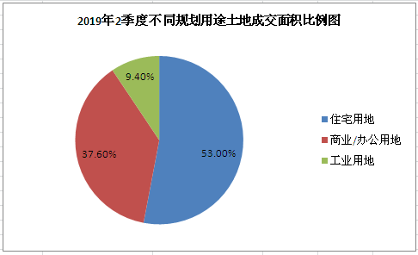
从成交土地面积上看，2019年2季度环比上季度（179.64万平方米）有明显下降，降幅达75.08%，同比2018年同期（58.86万平方米）下降了23.96%。
2019年2季度推出地块数量比上季度明显下降，共推出住宅用地8宗，全部成交，其中底价成交3宗、溢价成交5宗。具体成交宗地如下：
区县 | 地块名称 | 规划用途 | 建设用地面积(㎡) | 规划建筑面积(㎡) | 成交价(万元)
顺义区 | 北京市顺义区高丽营镇SY02-0102-6001、SY02-0102-6002地块R2二类居住用地 | R2二类居住用地 | 96884.68 | 145327 | 410000
怀柔区 | 北京市怀柔区怀柔新城03街区HR00-0003-6004等地块A33基础教育用地、R2二类居住用地、F1住宅混合公建用地、F3其他类多功能用地 | R2二类居住用地、F1住宅混合公建用地、F3其他类多功能用地、A33基础教育用地 | 81565.04 | 166468 | 363600
石景山区 | 北京市石景山区古城南街东侧1612-761、764等地块R2二类居住用地、1612-768地块B4综合性商业金融服务业用地、1612-760地块A33基础教育用地 | R2二类居住用地、B4综合性商业金融服务业用地、A33基础教育用地 | 64377.39 | 214138 | 734000
平谷区 | 北京市平谷区金海湖镇PG06-0100-6014地块R2二类居住用地 | R2二类居住用地 | 58643.15 | 59230 | 59300
朝阳区 | 北京市朝阳区孙河乡北甸西村、北甸东村、西甸村、孙河村2902-31地块R2二类居住用地 | R2二类居住用地 | 39479.05 | 43427 | 302000
大兴区 | 北京经济技术开发区河西区X92R1地块R2二类居住用地 | R2二类居住用地 | 36478.1 | 80251.82 | 318000
大兴区 | 北京经济技术开发区河西区X92R2地块R2二类居住用地 | R2二类居住用地 | 35704 | 78548.8 | 306000
海淀区 | 北京市海淀区"海淀北部地区整体开发"苏家坨镇HD00-0303-6031、6032、6033地块（中关村环保科技示范园）F1住宅混合公建用地、A33基础教育用地 | F1住宅混合公建用地、A33基础教育用地 | 34507.51 | 94282.53 | 256450
门头沟区 | 北京市门头沟区永定镇MC00-0016-0055、0056、0066地块A334基础教育用地、F1住宅混合公建用地、F2公建混合住宅用地 | A334基础教育用地、F1住宅混合公建用地、F2公建混合住宅用地 | 26109.25 | 57268 | 102000
从成交土地区域分布上分析，2019年2季度郊区县住宅用地成交土地面积共计33.54万平方米，占全市总成交面积的70.8%；城区住宅用地成交土地面积共计13.83万平方米，占全市总量的29.2%。2019年2季度城区方面仅海淀区、石景山区、朝阳区有成交宗地，且每个区县仅成交1宗地；郊区方面，大兴区、怀柔区、顺义区、门头沟区、平谷区均有成交宗地，其中大兴区成交2宗地，其余区县均成交1宗地。
从成交面积上看，顺义区以96884.68平方米的成交面积位居榜首，占全市的20.45%，其余各区县住宅用地成交面积情况如下：
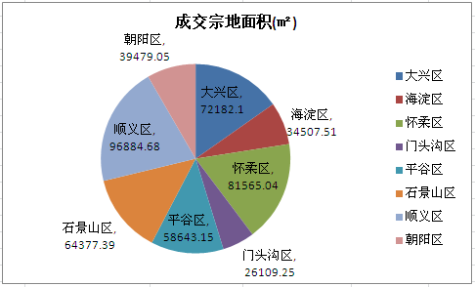
（2）土地成交价格
2019年2季度居住类用地平均楼面地价为30367.72元/平方米，平均溢价率为16.3%，楼面地价比上季度（2019年1季度住宅楼面地价为20513.64元/平方米）上涨48.04%，涨幅较为明显。
2018年2季度至2019年2季度居住用地成交价格图
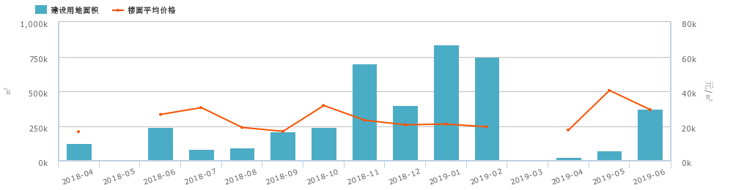
从上图可以看出，从2018年2季度至2019年2季度居住类用地平均成交楼面地价在25000—50000元/平方米区间内出现波浪式波动。从2018年底至2019年初，平均成交楼面地价基本稳定在25000元/平方米左右，而2019年5月成交价出现跳涨，至近一年来最高水平。5月份成交宗地为“北京市朝阳区孙河乡北甸西村、北甸东村、西甸村、孙河村2902-31地块R2二类居住用地”，孙河区域已成为高端项目聚集区，截至目前，孙河区域已经入市的10个项目中成交金额破30亿的有6个，孙河组团地块所剩并不算多，且该宗地为不限价地块，溢价成交无疑是市场竞争的必然结果。
（3）土地总结
2019年以来，在北京市限竞房、共有产权房集中供应、改善型新房稀缺的背景下，北京市土拍出让规则有所松动，2季度仍延续这种态势，不限价地块推出数量开始增多，开发商拿地热情有所增加，溢价成交宗地占比较大。预计未来随着北京市土地市场、房地产市场持续稳定的状态，不限价地块持续入市或将成为趋势，土拍出让规则也将更加灵活。
3.商品房住宅市场
（1）商品住宅供给状况
2019年一季度住宅项目批准预售证共计37个，批准上市建筑面积为226.3万平方米，批准上市套数16885套；其中住宅（不含保障房）批准上市建筑面积为223.95万平方米，批准上市套数16456套。与去年同期相比，住宅（不含保障房）批准上市建筑面积增加了80.1%，批准上市套数增加了44.54%；环比上季度，批准上市建筑面积增加了33.3%，批准上市套数增加了9.92%。
北京商品住宅（不含保障性住房）批准上市面积及套数
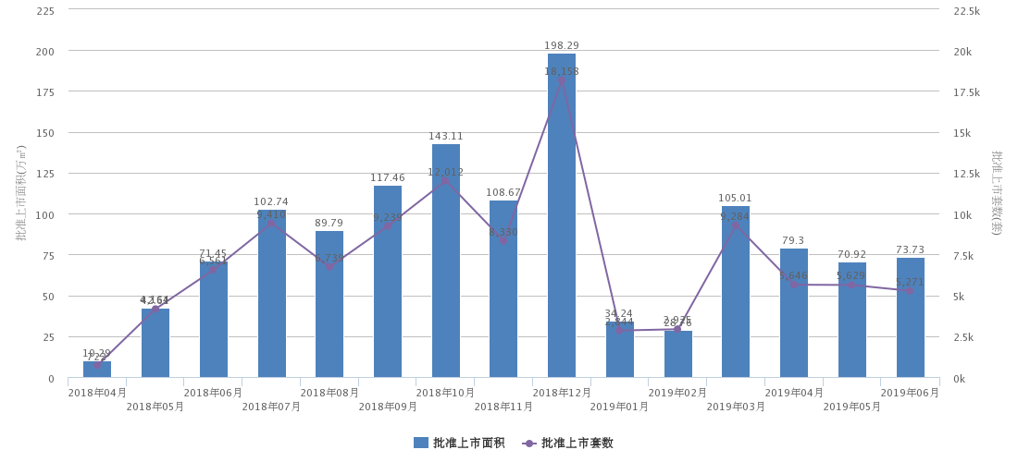
从上图可看到，2018年12月成为分水岭，在12月之前，批准上市建筑面积及批准上市套数整体呈上升趋势，2018年12月出现一次明显跳涨后急剧回落，后于2019年3月出现反弹，并于2019年第2季度小幅回落后保持稳定水平。2019年2季度各月份批准上市套数及批准上市建筑面积都比较均衡，差别较小。
从各行政区县供应状况来看，2季度除东城区外，其余各区县均有住宅批准上市。城区批准上市建筑面积72.49万平方米，占全市总量32.37%，郊区批准上市建筑面积151.47万平方米，占全市总量67.63%。其中昌平区供应量最大，批准上市套数3145套，批准上市建筑面积38.6万平方米，占全市总量的17.24%，石景山区紧随其后，具体情况如下：
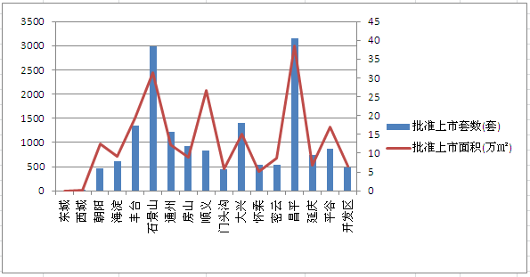
从环路分布上看，2019年2季度获批准上市的住宅超过八五成主要分布在五环以外的区域。其中五至六环之间商品住宅批准上市建筑面积106.81平方米，占全市供应总量的47.7%，相比上季度该比例下降10.74%；六环以外区域商品住宅批准上市建筑面积为85.45平方米，占全市供应总量的38.16%，相比上季度该比例上升18.95%。商品住宅供应在环路分布上仍呈向外部延伸的态势。
（2）商品住宅成交情况
根据中指数据统计显示，2019年2季度北京住宅（不含保障房）销售套数为21564套，销售建筑面积共计232.56万平方米，环比上季度有明显上升，分别上升了109.81%和86.48%，同比去年同期则有较大增幅，成交数据销售套数增加了141.72%，销售面积增加了138.72%。
北京商品住宅（不含保障性住房）销售情况
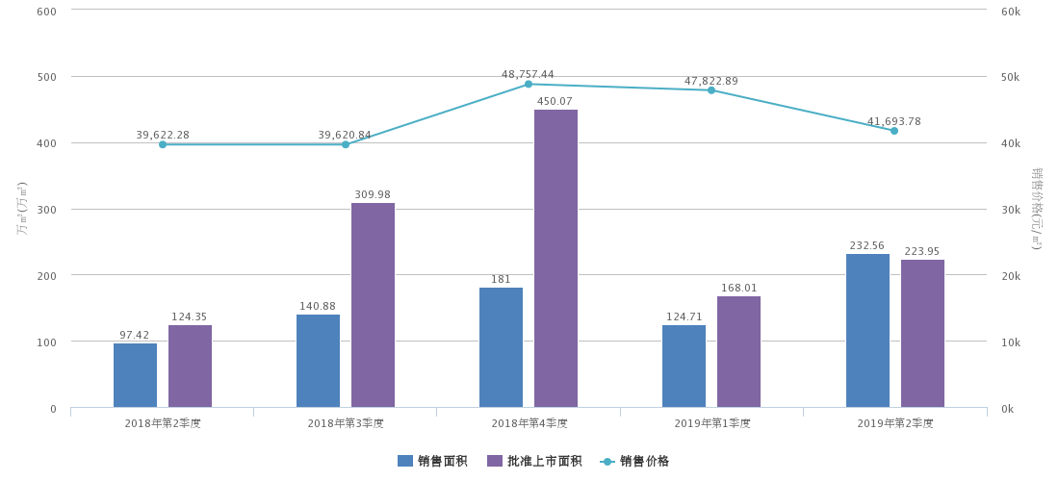
从上图可以看出，北京市住宅用房销售面积从2018年1季度至2019年1季度期间均呈上升趋势，但 2019年1季度出现小幅会落，后于2季度出现反弹，成为近一年来最高水平，也成为近一年来首次销售面积超过批准上市面积，近一年的库存于2季度得以部分释放。
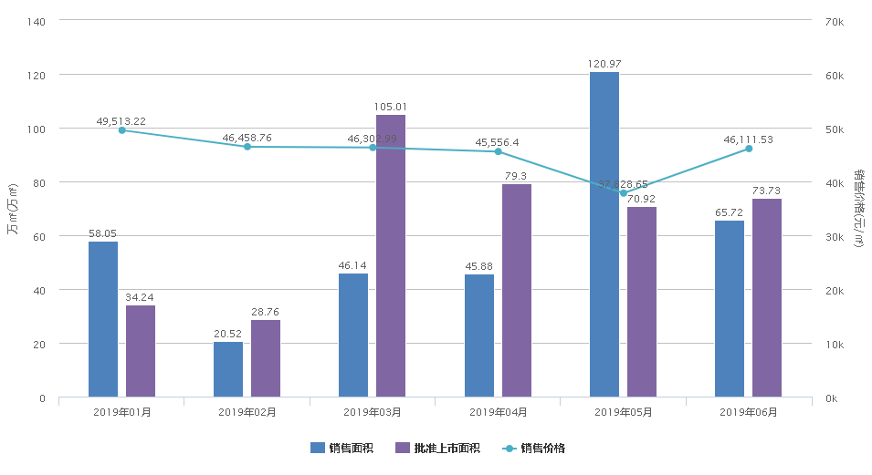
就2季度内的成交量来看，4月份与3月份基本持平，5月份出现季节性回暖，涨幅高达163.67%，但涨势后劲不足，未能持续，6月又大幅回落，降幅达45.67%。
从行政区上看，住宅用房销售量集中在朝阳区、顺义区、丰台区，成交面积均超40万平方米，除昌平区、密云区、西城区外，其余区县销售面积均同比上涨；从成交价格上看，西城区以销售均价99135元/平方米遥遥领先，从环线上看，住宅用房销售量最大的是在五环至六环之间区域。
（3）成交面积区间分布
按照销售套均建筑面积统计，2019年二季度成交以80（含）-90平方米套型为主，成交13030套，113.82万平方米，销售套数占总成交量的60.42%。受土拍90/70政策的影响，现中低面积段刚需户型供应量大幅增加，成交量也随之增长。从下表可以看出，刚需类户型成交套数占据了成交总量的大半壁江山，销售套数占比在70%左右。
面积段 | 销售套数(套) | 销售面积(万㎡) | 销售套数占比
60平方米以下 | 561 | 2.98 | 2.60%
60(含)-80平方米 | 1325 | 9.61 | 6.14%
80(含)-90平方米 | 13030 | 113.82 | 60.42%
90(含)-100平方米 | 929 | 8.72 | 4.31%
100(含)-120平方米 | 1915 | 20.83 | 8.88%
120(含)-140平方米 | 1529 | 20.13 | 7.09%
140(含)-160平方米 | 636 | 9.4 | 2.95%
160(含)-200平方米 | 615 | 10.98 | 2.85%
200(含)-250平方米 | 309 | 6.85 | 1.43%
250(含)-300平方米 | 219 | 6.03 | 1.02%
300(含)-400平方米 | 289 | 9.98 | 1.34%
400平方米(含)以上 | 207 | 13.24 | 0.96%
4）成交单价区间分布
2019年2季度，成交单价30000元/平方米以下区间最多，共计成交9254套，86.19万平方米，占据2季度成交套数的42.91%，单价30000-40000元/平方米住宅成交4719套，48.42万平方米，占据2季度成交套数的21.88%。单价50000-60000元/平方米住宅成交3376套，36.21万平方米，占据2季度成交套数的15.66%。单价60000元/平方米以上住宅成交2397套，40.45万平方米，占据2季度成交套数的11.12%。单价40000-50000元/平方米住宅成交1818套，21.29万平方米，占据2季度成交套数的8.43%。
整体来看，2018年以来北京市商品住宅处于供大于求的态势，至2019年2季度，供求矛盾有所缓和。在首套房房贷利率部分下调和二手房交易减税降费的刺激下，住宅市场在年初传统淡季之后迎来“小阳春”，购房需求有所回升，推动整体住宅市场交易量增长。在历经了2018年末的供应高峰之后，一手房市场开启持续稳步去库存的局势。
（3）存量房住宅市场
1）市场运行状况
2019年2季度，北京存量房住宅累计成交39341套，环比上涨了22.37%，同比去年同期下降了16.34%，住宅成交面积348.62万平方米，环比上涨了25.7%，同比去年同期下降了13%。2季度北京市新房继续大量入市，限竞房更是成为市场主力，因“限价”降低了购房成本，因此对存量房市场有一定的分流作用，二手房活跃度同比去年同期明显降低。预期未来限竞房将持续入市，北京市存量房市场将进一步趋于稳定。
2）各区县统计
2019年2季度存量房成交以朝阳、海淀、丰台、昌平区为主，其中朝阳区成交9803套、89.57万平方米位居首位，海淀区、丰台区、昌平区成交量均在30-40万平方米区间；大兴区及西城区成交量在20-30万平方米区间；房山区、通州区、顺义区、东城区成交量在10-20万平方米区间；石景山区及密云区成交量在8-10万平方米区间；门头沟区、平谷区、怀柔区、北京经济技术开发区、延庆区成交量在2-5万平方米区间。各区县成交比例与上季度大致相同。
4.产业政策
2019年1月14日，《北京市政府工作报告》提出要完善租购并举的住房制度。严格执行各项房地产调控政策措施，加强市场监测和政策储备，促进房地产市场平稳运行。完成1200公顷住宅供地，扩大住房供给，稳定市场预期。发展住房租赁市场特别是长期租赁，推进集体建设用地建设租赁住房。鼓励产业园区建设职工集体宿舍，多渠道解决城市运行和服务保障行业务工人员住宿问题。规范住房租赁市场管理，落实承租人稳定居住和享受公共服务的各项保障政策。着力推进已供地290万平方米共有产权住房和600万平方米商品住房建设，尽快形成市场供应。建设筹集各类保障性住房5万套，完成棚户区改造2.36万户。
2月18日，住房和城乡建设部官方网站发布了《住房和城乡建设部办公厅关于>城乡给水工程项目规范>等38项住房和城乡建设领域全文强制性工程建设规范公开征求意见的通知》。在这38项强制性工程建设规范中，有一份《住宅项目规范(征求意见稿)》，其中第二部分2.4.6条指出，“住宅建筑应以套内使用面积进行交易。” 。《住宅项目规范》指出，这一规范是为贯彻执行国家技术经济政策，保障住宅项目安全、适用、宜居、绿色和耐久，规范住宅项目规模、布局、功能、性能及技术措施而制定。住宅项目建设、使用和维护必须遵守本规范。《住宅项目规范》提出，四层及四层以上新建住宅建筑或住户入口层楼面距室外设计地面的高度超过9米的新建住宅建筑应设电梯，且应在设有户门和公共走廊的每层设站。《住宅项目规范》提出，城镇新建住宅全装修交付，即所有功能空间的固定面全部铺装或粉刷完成，给水排水、供暖、通风和空调、燃气、照明供电等系统基本安装到位，厨房和卫生间的基本设备全部安装完毕，达到基本使用标准。同时，住宅交付时应当具备接通水、电、燃气、暖气等条件，配套设施具备交付使用条件，安全防护设施验收合格。并对房屋验收交付给出了详细的标准。
2月19日，中共中央、国务院发布《关于坚持农业农村优先发展做好“三农”工作的若干意见》，《意见》规定：坚持农村土地集体所有、不搞私有化，坚持农地农用、防止非农化，坚持保障农民土地权益、不得以退出承包地和宅基地作为农民进城落户条件，进一步深化农村土地制度改革。在修改相关法律的基础上，完善配套制度，全面推开农村土地征收制度改革和农村集体经营性建设用地入市改革，加快建立城乡统一的建设用地市场。意见首次提出允许承包土地的经营权担保融资。为继续做好确权工作，农业农村部的发力重点包括：探索确权成果应用，为土地经营权抵押贷款、承包地有偿退出、互换并地等提供支撑，充分释放确权红利。为此，若干意见首提承包土地经营权担保融资。当前，农村土地制度改革领域发生着重大变化。十九大报告中指出：“保持土地承包关系稳定并长久不变，第二轮土地承包到期后再延长三十年。”这是自农民承包地“三权”分置以来，中央在完善农村土地经营制度方面的又一重大举措。农村土地征收、集体经营性建设用地入市、宅基地制度改革试点。被外界称为农村三块地改革试点。经全国人大常委会授权，正式启动于2015年3月，限定在北京市大兴区等三十三个试点县(市、区)行政区。试点原本计划到2017年底结束。2018年12月，全国人大常委会批准，试点工作再度延期一年，至2019年年底。
2月20日，国家税务总局发布《关于2019年开展“便民办税春风行动”的意见》。《意见》中涉及到房地产行业的内容有，强化与房地产管理部门协作，积极推进房地产交易合同网签备案进展信息、不动产登记信息共享，整合房地产交易、办税、办证业务流程，推动实施跨部门业务联办。
4月11日，北京市住房和城乡建设委员会发布《2019年群众关注物业管理突出问题专项治理工作方案》的通知，要求在全市范围内实施专业化物业管理区域开展专项治理行动，依法治理群众关注的影响安全有序、整洁舒适、宜居品质的物业管理类突出问题；引导物业企业建立信息公开、标准明确、管理精细、简约高效的物业服务机制；推进各类主体落实企业责任、管理责任和社会监督责任，稳步提升我市物业服务管理水平，积极促进城市精细化管理和民生服务改善，助推国际一流的和谐宜居之都建设。
6月26日，北京市住房城乡建设委会同市市场监督管理局、市互联网信息办公室、市通信管理局、市公安局起草了《关于规范互联网发布本市住房租赁信息的通知（征求意见稿）》，要求互联网交易平台不得为被列入异常经营名录或严重违法失信名单的；未按规定办理信息卡或使用他人信息卡的；被住建、市场监管等部门依法限制发布的企业、从业人员发布住房租赁信息。同时要求互联网交易平台要切实履行平台信息审核和管理责任：房屋照片与实际相符；租金、佣金等明码标价；同一房源不得由同一家机构（含分支）重复发布；同一房源由多家不同机构发布的应当合并展示；下架发布超过30日的房源信息；不得发布法律、法规禁止出租的房源信息。
金融相关政策：
2019年4月12日，中央国家机关住房资金管理中心发布了《关于调整住房公积金个人住房贷款政策进一步优化服务有关问题的通知》，国管公积金将实行“认房又认贷”，二套房首付不低于60%，新政从2019年4月15日起执行，以网签日期为准。此前已完成网签的，按原规定执行。此次国管公积金进一步实施了差别化贷款政策，调整住房套数认定标准，从以往的“认贷”变为“认房又认贷”。借款申请人家庭（包括借款申请人、配偶及未成年子女）在北京市无住房且夫妻双方名下无住房贷款记录（包括商业性住房贷款和住房公积金贷款记录，下同）的，按首套住房贷款政策办理。借款申请人家庭在本市无住房且名下仅有1笔住房贷款记录的，以及在本市仅有1套住房且名下无住房贷款记录或仅有同一套住房贷款记录的，按二套住房贷款政策办理。被认定为二套以上住房的，不予贷款。借款申请人购买经济适用住房的，首付款比例不低于购房总价的20%；购买经济适用住房之外的首套住房的，首付款比例不低于购房总价的30%；购买二套住房的，首付款比例不低于购房总价的60%。借款申请人购买存量房屋的，购房总价以房屋评估值和购房合同总价两者中较低者为准。二套住房贷款最高额度方面，此次政策规定首套住房贷款最高额度仍为120万元，执行贷款基准利率；二套住房贷款最高额度为60万元，而此前这一额度为80万元，贷款利率为同期贷款基准利率的1.1倍。
5.未来市场预期
展望未来，从政策上看，中央层面稳定楼市态度坚决，自四月份中央政治局会议重申“房子是用来住的、不是用来炒的”定位以来，多部委发声强调稳定市场，防范风险。北京作为首都，中央调控政策将第一时间得意贯彻实施，未来调控政策将延续以维稳为主的核心基调，同时或将出台针对市场变化的微调，保证市场稳定发展。而在大量限竞房入市的背景下，刚需购房成本降低，分流了部分商品住宅的市场需求，并拉低北京市住宅市场成交均价，达到稳定市场的预期。在未来政策环境保持稳定的情况下，整体市场成交亦将延续平稳态势，但个别月份小幅波动难以避免。
（二）估价对象所在区域相应用途房地产市场状况
估价对象所属项目位于北七家镇，该区域位于北京市北部的昌平区，位于北京西北部，北与延庆区、怀柔区相连，东邻顺义区，南与朝阳区、海淀区毗邻，西与门头沟区和河北省怀来县接壤，介于东经115°50′17″—116°29′49″、北纬40°2′18″—40°23′13″之间，总面积1352平方千米。北七家镇位于昌平区东南端，毗邻朝阳区、顺义区。
估价对象周边区域在售的新建居住项目有融尚未来、华润未来城市、京基鹭府、国瑞熙墅、北京壹号庄园、未来公元、翡翠公园、温哥华森林、金隅上城郡、珠江紫宸山等。其中京基鹭府、国瑞熙墅、北京壹号庄园、翡翠公园、温哥华森林、金隅上城郡、珠江紫宸山为别墅项目，不适于同地段、同品质普通商品住房。融尚未来目前在售的户型为138平方米、150平方米三居，220平方米四居，销售均价为59000元/平方米；华润未来城市目前在售的户型150平方米三居，160平方米、163平方米、205平方米四居，销售均价为61000元/平方米；未来公元目前在售的户型为104平方米、136平方米三居及147平方米、165平方米、169平方米四居，销售均价为60800元/平方米；以上三个商品房项目均以大户型为主。
本次评估选取了金色漫香苑、名佳花园三区及望都新地3个小区作为可比住宅小区，根据链家在线实际成交数据，该3个小区近一年的二手房成交均价为：金色漫香苑为44000-50000元/平方米；名佳花园三区为38000-48000元/平方米；望都新地为39000-47000元/平方米。

三、最高最佳利用分析
所谓最高最佳使用是指房地产估价要以房地产的最高最佳使用为前提。最高最佳使用是估价对象的一种最可能的使用,这种最可能的使用是法律上允许、技术上可能、经济上可行,经过充分合理的论证,并能给估价对象带来最高价值的使用。它主要体现在以下几个方面:
（一）法律上允许
最高最佳使用原则受到合法原则的约束，在运用最高最佳使用原则估价时，首先要求估价对象的最高最佳用途是法律上允许的。
估价对象土地用途为F2公建混合住宅用地，房屋规划用途为住宅，实际拟用作住宅，法律上允许。
（二）技术上可能
房地产的最高最佳使用还必须得到技术上的支持，不能把技术上无法做到的使用当做最高最佳。这里的技术主要指房屋建筑工程方面的技术。
估价对象为钢混结构高板建筑物，目前施工的技术手段完全能满足其建筑要求。
（三）财务上可行
确定房地产最高最佳使用时，还应注意财务上可行，不能通过不经济的方式来实现房地产的最高最佳使用。即在各种可能的使用方式中，选择收入现值大于支出现值的方式，寻求以财务上有限的投入而能获得最大收益的使用方式。
从估价对象所处区域看，住宅用途在财务上是可行的。
（四）价值最大化
本次评估设定估价对象于价值时点已完成开发建成，并具备竣工验收和交付、使用条件，规划用途、建筑规模用途、规模已经确定，故按照规划用途、持续使用可使估价对象产生最高经济收益，实现价值最大化，符合最高最佳利用原则。

四、估价方法适用性分析
（一）估价技术思路
本次估价根据北京市房地产市场情况并结合估价对象的具体特点及估价目的等，采用了比较法求取估价对象的市场价值。
（二）本次估价选用的估价方法及其理由
根据《房地产估价规范》要求，根据当地房地产市场情况并结合估价对象的具体特点及估价目的等，本次评估估价人员在认真分析所掌握的资料并进行了实地查勘后采用了比较法求取估价对象的房地产市场价值，主要出于以下考虑：
选取比较法的理由：
估价对象是有交易性的房地产，而且在同一供需圈内存在着较多的类似二手住宅房地产的交易，所以适合采用比较法。
（三）本次估价未选取方法的理由
1.估价对象周边类似房地产出租案例较多，理论上适用于收益法，但目前北京市住宅房屋租赁市场租售比严重失调，采用租金收益还原得出的估价对象收益价值，很难准确反映估价对象的客观市场价值，因此不适宜选用收益法，故未采用收益法。
2.由于本次评估设定估价对象于价值时点已完成开发建设，并具备竣工验收和交付、使用条件，属于可正常继续使用的房地产，无重建或改扩建的规划，故未采用假设开发法。
3.估价对象标准房屋为共有产权住房项目同地段、同品质普通商品住房，理论上适用于成本法，但成本法中所涉及的土地使用权价值按照现行评估规范及条件难以确定，因此不具备选用成本法的客观基础，故未采用成本法。
估价对象同一供需圈内虽然存在土地出让案例，但这些案例均为设定附加条件的出让地块，不能真实反映纯商品房地块的土地市场价值，也难以剔除其他实物地租和附加条件对土地价值的影响，因此不适合采用比较法测算其土地使用权价值。同时，估价对象位于城市规划区范围内，评估机构无法取得经政府审定认可的土地一级开发案例，纵使通过市场走访，调查到一些土地一级开发项目，但这些土地一级开发项目距离价值时点较远，其土地取得成本已不能反映目前客观的市场状况，且案例之间因具体项目之原因差异大，因此不具备采用成本逼近法测算其土地使用权价值的客观基础，不适合采用成本逼近法测算其土地使用权价值。第三，估价对象虽然位于北京市基准地价覆盖范围内，但该基准地价基准日距离价值时点已超三年，纵使通过北京市地价监测指数通过期日修正调整，其调整后的土地价格与同一供需圈内设定附加条件的出让价格仍然存在较大差距，基准地价成果现势性较差，按照《城镇土地估价规程》要求，不再适宜选用基准地价修正法测算其土地使用权价值。第四，土地剩余法与房地产成本法是互逆的过程，不能同时采用；同一供需圈内无类似性质的纯土地出租，若采用房屋租金剥离的方式求取土地租金进而求取土地使用权价值，需要先行调查房屋租金，通用租金收益还原得出的估价对象收益价值，已不能准确反映估价对象的客观市场价值，不适宜选用收益法评估估价对象市场价值，因此，也不适宜采用收益还原法测算估价对象的土地使用权价值。综上，成本法中所涉及的土地使用权价值按照现行评估规范及条件难以确定，不具备选用成本法的客观基础，不适宜采用成本法。

五、估价测算过程
（一）估价方法定义
比较法：
比较法是选取一定数量的可比实例，将它们与估价对象进行比较，根据其间的差异对可比实例成交价格进行处理后得到估价对象价值或价格的方法。
（二）技术路线确定
估价对象周边区域在售的新建居住项目有融尚未来、华润未来城市、京基鹭府、国瑞熙墅、北京壹号庄园、未来公元、翡翠公园、温哥华森林、金隅上城郡、珠江紫宸山等。其中京基鹭府、国瑞熙墅、北京壹号庄园、翡翠公园、温哥华森林、金隅上城郡、珠江紫宸山为别墅项目，不适于同地段、同品质普通商品住房。融尚未来目前在售的户型为138平方米、150平方米三居，220平方米四居，销售均价为59000元/平方米；华润未来城市目前在售的户型150平方米三居，160平方米、163平方米、205平方米四居，销售均价为61000元/平方米；未来公元目前在售的户型为104平方米、136平方米三居及147平方米、165平方米、169平方米四居，销售均价为60800元/平方米；以上三个商品房项目均以大户型为主。参照《北京市共有产权住房规划设计宜居建设导则(试行)》[京建法[2017]20号]3.2.1规定：套型设计应符合住宅设计规范的要求。城六区新建项目套型总建筑面积不应大于90平方米；其他区新建项目套型总建筑面积在90平方米以下的占建设总量的70%以上，最大不超过120平方米。综上考虑，融尚未来、华润未来城市、未来公元三个项目与估价对象比较，虽然位置处于同地段，但是可比性相对较弱，故未选取作为可比案例。本次评估采用类似二手房交易实例作为可比实例与估价对象进行比较修正。首先，调查估价对象周边区域类似住宅小区情况，估价对象周边区域二手房项目有晨浩花园、金色漫香苑、名佳花园、望都新地等。从调查的住宅小区中选取3个住宅小区作为比较案例，其中，晨浩花园为别墅项目，不属于同地段、同品质普通商品住房，故未选取作为可比案例。金色漫香苑建成于2013年，套建筑面积为80-140平方米，名佳花园建成于2004年，套建筑面积为60-120平方米，望都新地建成于2008年，套建筑面积为80-130平方米。故从调查的住宅小区中选取建成年代较新，且符合与共有产权住房项目同地段、同品质普通商品住房的3个住宅小区，金色漫香苑、名佳花园、望都新地作为比较案例；其次，在选取的每个可比住宅小区中调查近一年的真实成交实例，从中选取3个成交实例作为可比实例；第三，将每个可比住宅小区设定为标准房，采用本小区内的3个可比实例与该设定的标准房进行比较修正，得出该小区所设定标准房的比较价值；最后，分析估价对象的特征，设定出估价对象的标准房，采用3个可比住宅小区的标准房与其进行比较修正，得出估价对象的比较价值。估价对象依据项目设计情况，统计得出估价所属项目以70-80平方米户型面积为主，故设定套数最多的70-80平方米建筑面积为估价对象标准房的面积；案例的标准房建筑面积，根据共有产权住房项目设计情况，选择可比小区及成交案例，然后依据所在小区及成交案例的建筑面积情况，进而设定得出。估价对象和可比住宅小区标准房设定标准详见下表：
估价对象和可比住宅小区标准房设定标准
名称  比较因素 | 估价对象 | 可比住宅小区
所在楼层/总楼层 | 中楼层/17-18层 | 中楼层/6-8层
朝向 | 南北 | 南北
建筑面积（平方米） | 70-80 | 80-90
室内装修 | 毛坯 | 根据实际情况确定
设施设备 | 有电梯 | 有电梯/无电梯
户型结构 | 平层 | 平层
建筑类型 | 高板 | 高板/板楼
梯户比 | 一梯三户 | 一梯两户
建筑结构 | 钢混 | 钢混/混合
停车 | 地下 | 根据实际情况确定
物业 | 较好 | 较好
小区绿化 | 较好 | 较好
成新率 | 100% | 根据实际情况确定
产权性质 | 商品房 | 商品房
根据北京市房屋交易相关政策，居民个人满五年唯一住房，交易时免征营业税和个税。
（三）计算公式
比较价值=可比实例价格×交易情况修正系数×市场状况调整系数×房地产状况调整系数
（四）选取可比住宅小区、可比实例及可比住宅小区标准房比较价值测算
经估价人员市场调查，根据替代原则，本次评估选取了金色漫香苑、名佳花园三区、望都新地3个住宅小区作为可比住宅小区，相关标准房设定及比较价值测算详见下表：

（转下页）
可比住宅小区1测算表
可比住宅小区  及可比实例  比较因素 | 可比住宅小区1 |  | 可比实例1-1 |  | 可比实例1-2 |  | 可比实例1-3
可比住宅小区  及可比实例  比较因素 | 金色漫香苑 |  | 金色漫香苑 |  | 金色漫香苑 |  | 金色漫香苑
交易时间 | 2019年  7月18日 | 100 | 2019年  3月20日 | 100 | 2019年  3月10日 | 100 | 2019年  3月5日 | 100
交易情况 | 正常 | 100 | 正常 | 100 | 正常 | 100 | 正常 | 100
所在楼层 | 中楼层 | 100 | 中楼层 | 100 | 中楼层 | 100 | 高楼层 | 101
总楼层 | 8 | 100 | 8 | 100 | 8 | 100 | 8 | 101
朝向 | 南北 | 100 | 南北 | 100 | 南北 | 100 | 南北 | 100
建筑类型 | 高板 | 100 | 高板 | 100 | 高板 | 100 | 高板 | 100
梯户比 | 一梯两户 | 100 | 一梯两户 | 100 | 一梯两户 | 100 | 一梯两户 | 100
结构 | 钢混 | 100 | 钢混 | 100 | 钢混 | 100 | 钢混 | 100
成新率 | 93.50% | 100 | 93.50% | 100 | 93.50% | 100 | 93.50% | 100
建筑面积  （平方米） | 80-90 | 100 | 98.44 | 99 | 97.55 | 99 | 84.29 | 100
户型结构 | 平层 | 100 | 平层 | 100 | 平层 | 100 | 平层 | 100
户内装修 | 普通装修 | 100 | 普通装修 | 100 | 普通装修 | 100 | 普通装修 | 100
设施设备状况 | 有电梯 | 100 | 有电梯 | 100 | 有电梯 | 100 | 有电梯 | 100
停车 | 地上地下 | 100 | 地上地下 | 100 | 地上地下 | 100 | 地上地下 | 100
物业 | 较好 | 100 | 较好 | 100 | 较好 | 100 | 较好 | 100
小区绿化 | 较好 | 100 | 较好 | 100 | 较好 | 100 | 较好 | 100
产权性质 | 商品房 | 100 | 商品房 | 100 | 商品房 | 100 | 商品房 | 100
修正系数 |  |  | 1.01010 |  | 1.01010 |  | 0.99010
成交单价（元/平方米） |  |  | 46729 |  | 47047 |  | 47081
比较价值（元/平方米） |  |  | 47201 |  | 47522 |  | 46615
备注：上述成交价格已经过统一税费内涵修正。
可比住宅小区1比较价值=(47201+47522+46615)/3=47113元/平方米

可比实例1-1：
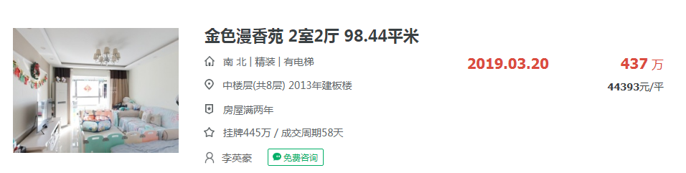
可比实例1-2：
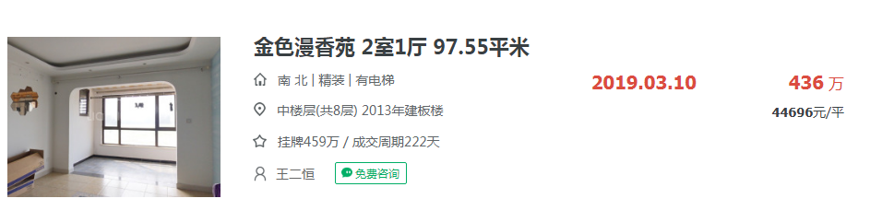
可比实例1-3：
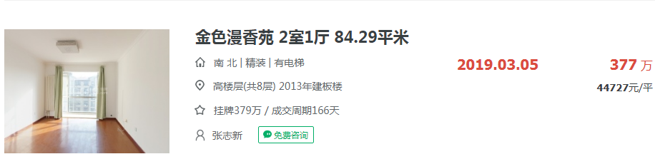

可比住宅小区2测算表
可比住宅  小区及可  比实例  比较因素 | 可比住宅小区2 |  | 可比实例2-1 |  | 可比实例2-2 |  | 可比实例2-3
可比住宅  小区及可  比实例  比较因素 | 名佳花园三区 |  | 名佳花园三区 |  | 名佳花园三区 |  | 名佳花园三区
交易时间 | 2019年  7月18日 | 100 | 2019年  3月30日 | 100 | 2019年  4月30日 | 100 | 2019年  4月28日 | 100
交易情况 | 正常 | 100 | 正常 | 100 | 正常 | 100 | 正常 | 100
所在楼层 | 中楼层 | 100 | 低楼层 | 98 | 中楼层 | 100 | 低楼层 | 98
  总楼层 | 6 | 100 | 6 | 98 | 6 | 100 | 6 | 98
朝向 | 南北 | 100 | 南北 | 100 | 南北 | 100 | 南北 | 100
建筑类型 | 板楼 | 100 | 板楼 | 100 | 板楼 | 100 | 板楼 | 100
梯户比 | 一梯两户 | 100 | 一梯两户 | 100 | 一梯两户 | 100 | 一梯三户 | 98
结构 | 混合 | 100 | 混合 | 100 | 混合 | 100 | 混合 | 100
成新率 | 80.68% | 100 | 80.68% | 100 | 80.68% | 100 | 80.68% | 100
建筑面积  （平方米） | 80-90 | 100 | 83.67 | 100 | 65.07 | 102 | 64.79 | 102
户型结构 | 平层 | 100 | 平层 | 100 | 平层 | 100 | 平层 | 100
户内装修 | 普通装修 | 100 | 普通装修 | 100 | 简单装修 | 98 | 普通装修 | 100
设施设备状况 | 无电梯 | 100 | 无电梯 | 100 | 无电梯 | 100 | 无电梯 | 100
停车 | 地上 | 100 | 地上 | 100 | 地上 | 100 | 地上 | 100
物业 | 较好 | 100 | 较好 | 100 | 较好 | 100 | 较好 | 100
小区绿化 | 较好 | 100 | 较好 | 100 | 较好 | 100 | 较好 | 100
产权性质 | 商品房 | 100 | 商品房 | 100 | 商品房 | 100 | 商品房 | 100
修正系数 |  |  | 1.02040 |  | 1.0040 |  | 1.02082
成交单价（元/平方米） |  |  | 45040 |  | 44214 |  | 44915
比较价值（元/平方米） |  |  | 45959 |  | 44232 |  | 45850
备注：上述成交价格已经过统一税费内涵修正。

可比住宅小区3比较价值=(45959+44232+45850)/3=45347

可比实例2-1：
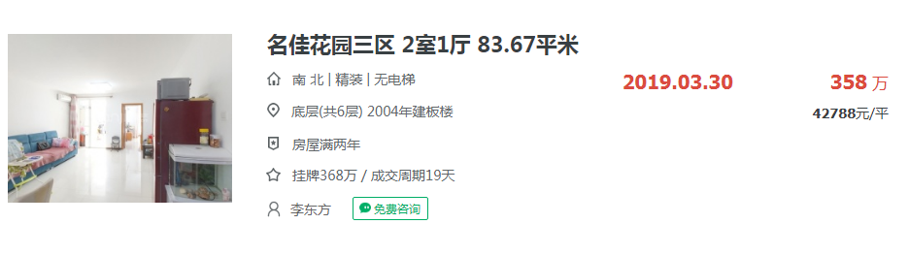
可比实例2-2：
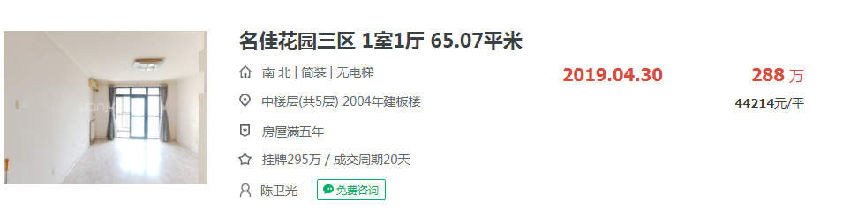
可比实例2-3：
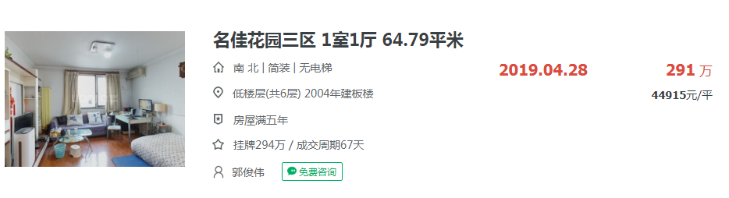
可比住宅小区3测算表
可比住宅  小区及可  比实例  比较因素 | 可比住宅小区3 |  | 可比实例3-1 |  | 可比实例3-2 |  | 可比实例3-3
可比住宅  小区及可  比实例  比较因素 | 望都新地 |  | 望都新地 |  | 望都新地 |  | 望都新地
交易时间 | 2019年  7月18日 | 100 | 2019年  4月28日 | 100 | 2019年  2月28日 | 100 | 2019年  5月3日 | 100
交易情况 | 正常 | 100 | 正常 | 100 | 正常 | 100 | 正常 | 100
所在楼层 | 中楼层 | 100 | 低楼层 | 98 | 高楼层 | 96 | 中楼层 | 100
总楼层 | 6 | 100 | 6 | 98 | 6 | 96 | 6 | 100
朝向 | 南北 | 100 | 南北 | 100 | 南北 | 100 | 南北 | 100
建筑类型 | 板楼 | 100 | 板楼 | 100 | 板楼 | 100 | 板楼 | 100
梯户比 | 一梯两户 | 100 | 一梯两户 | 100 | 一梯两户 | 100 | 一梯两户 | 100
结构 | 混合 | 100 | 混合 | 100 | 混合 | 100 | 混合 | 100
成新率 | 87.12% | 100 | 87.12% | 100 | 87.12% | 100 | 87.12% | 100
建筑面积  （平方米） | 80-90 | 100 | 64.03 | 102 | 68.89 | 102 | 89.4 | 100
户型结构 | 平层 | 100 | 平层 | 100 | 平层 | 100 | 平层 | 100
户内装修 | 普通装修 | 100 | 普通装修 | 100 | 普通装修 | 100 | 普通装修 | 100
设施设备状况 | 无电梯 | 100 | 无电梯 | 100 | 无电梯 | 100 | 无电梯 | 100
停车 | 地上 | 100 | 地上 | 100 | 地上 | 100 | 地上 | 100
物业 | 较好 | 100 | 较好 | 100 | 较好 | 100 | 较好 | 100
小区绿化 | 较好 | 100 | 较好 | 100 | 较好 | 100 | 较好 | 100
产权性质 | 商品房 | 100 | 商品房 | 100 | 商品房 | 100 | 商品房 | 100
修正系数 |  |  | 1.00040 |  | 1.02124 |  | 1.00000
成交单价（元/平方米） |  |  | 45136 |  | 44855 |  | 43177
比较价值（元/平方米） |  |  | 45154 |  | 45808 |  | 43177
备注：上述成交价格已经过统一税费内涵修正。

可比住宅小区2比较价值=(45154+45808+43177)/3=44713
可比实例3-1：
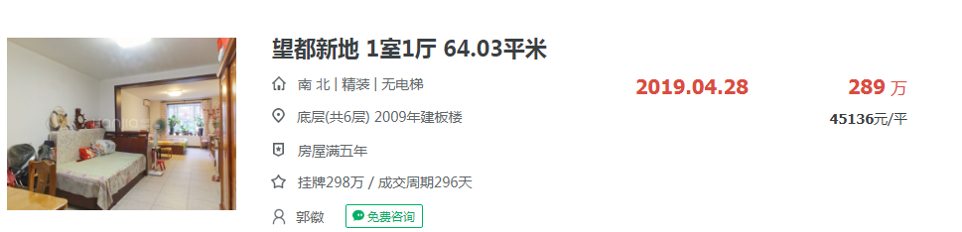
可比实例3-2：
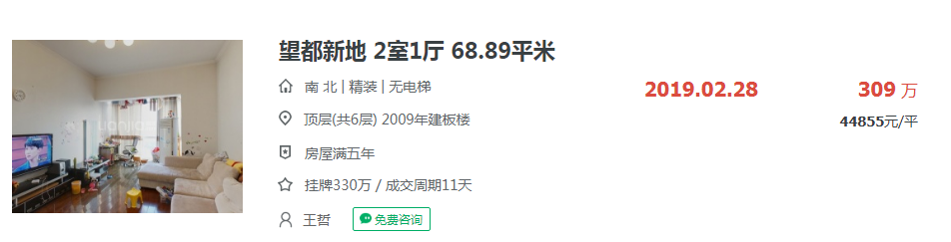
可比实例3-3：
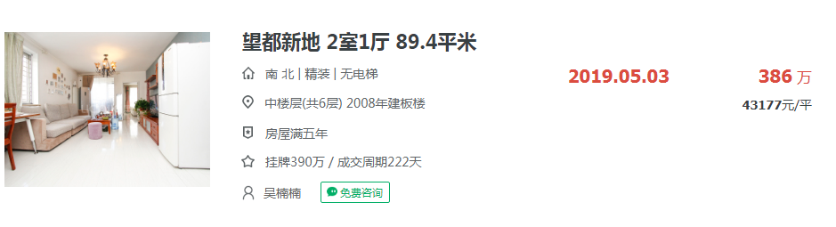
（五）估价对象标准房设定
根据前文估价对象房地产状况，设定估价对象标准房条件如下表：
估价对象标准房设定标准
绿地慧谷中心 | 设定标准
所在楼层/总楼层 | 中楼层/17-18层
朝向 | 南北
建筑面积（平方米） | 70-80
室内装修 | 毛坯
设施设备 | 有电梯
户型结构 | 平层
建筑类型 | 高板
梯户比 | 一梯三户
建筑结构 | 钢混
停车 | 地下
物业 | 较好
小区绿化 | 较好
成新率 | 100%
产权性质 | 商品房

（六）影响因素选择
根据估价对象的具体条件，确定影响估价对象价格的主要因素有：
1.交易时间：确定房地产价格指数；
2.交易情况：是否为正常、公平、公开的交易；
3.区位状况：居住社区成熟度、交通便捷度、环境质量、基础设施状况、公共配套设施状况、临路状况、所在楼层、总层数、朝向；
4.实物状况：建筑类型、梯户比、结构、成新率、建筑面积、户型结构、户内装修、设施设备状况、停车、物业、小区绿化；
5.权益状况：产权性质情况。
（转下页）
（七）编制比较因素条件说明表
估价对象与可比住宅小区位置状况见下图：
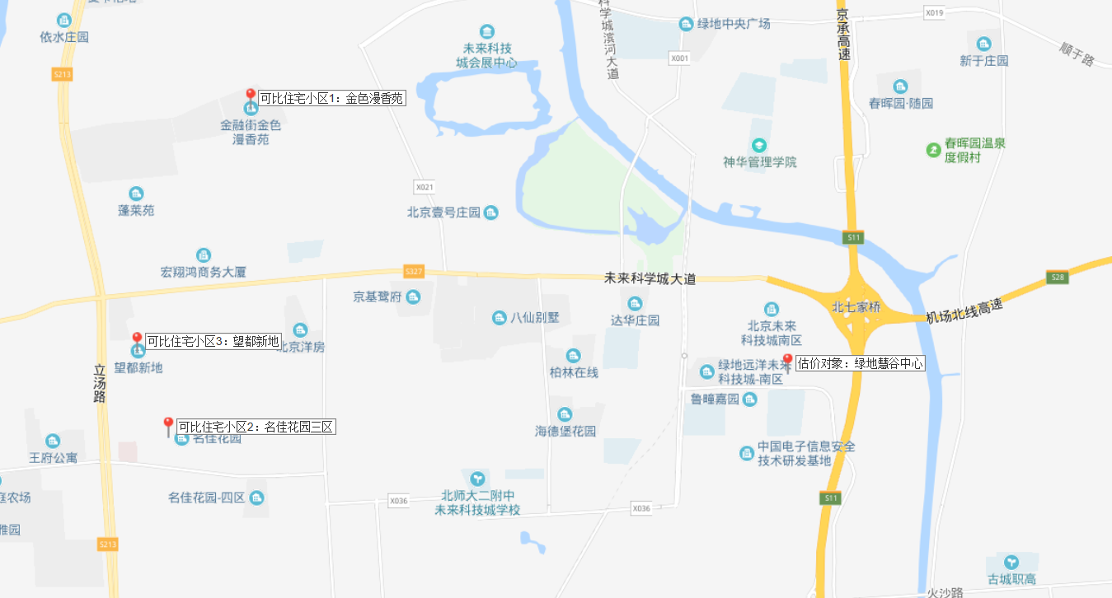
估价对象

估价对象与可比住宅小区的比较因素条件详见下表：
比较因素条件说明表
估价对象及  可比住宅  小区  比较因素 |  | 估价对象 | 可比住宅小区1 | 可比住宅小区2 | 可比住宅小区3
 |  | 绿地慧谷中心 | 金色漫香苑 | 名佳花园三区 | 望都新地
确定的交易价格  （元/平方米） |  | 待估 | 47113 | 45347 | 44713
交易时间 |  | 2019年7月18日 | 2019年7月18日 | 2019年7月18日 | 2019年7月18日
交易情况 |  | 正常 | 正常 | 正常 | 正常
区位状况  区位状况 | 居住社区成熟度 | 周围居住项目密集程度一般，有鲁疃嘉园、晨浩花园、金色漫香苑、名佳花园、望都家园等居住项目，社区发展完善程度一般，居住社区成熟度一般。 | 周围居住项目密集程度较好，有如名佳花园、美树假日、望都新地、温泉花园等居住项目，社区发展完善程度较好，居住社区成熟度较好。 | 周围居住项目密集程度较好，有美树假日、名流花园、望都新地、金色漫香苑等居住项目，社区发展完善程度较好，居住社区成熟度较好。 | 周围居住项目密集程度较好，有如名佳花园、美树假日、望都家园、金色漫香苑等居住项目，社区发展完善程度较好，居住社区成熟度较好。
区位状况  区位状况 | 交通便捷度 | 估价对象周边有417路、487路、533路等公交线路，估价对象所属项目东侧临近城市次干未来科学城东路，综合评价交通便捷度一般。 | 估价对象周边有871路、快速直达专线114路、运通128线、专35路等多条公交线路，估价对象所属项目东侧紧邻天权路，综合评价交通便捷度一般。 | 估价对象距地铁5号线天通苑北站约2.6公里，周边有417路、487路、860路、昌27路等多条公交线路，估价对象所属项目南侧紧邻北清路，综合评价交通便捷度较好。 | 估价对象距地铁5号线天通苑北站约2.6公里，周边有417路、487路、860路、昌27路等多条公交线路，估价对象所属项目北侧紧邻定泗路，综合评价交通便捷度较好。
区位状况  区位状况 | 环境质量 | 区域自然景观:项目东北距温榆河、未来科学城滨水公园约960米、西距八仙别墅垂钓园约1.6公里；人文环境：估价对象所属项目南侧有中海油能源研究院、中国电信北京信息创新院等科研单位。综合评价环境状况较好。 | 区域自然环境：项目所在区域内有温榆河、未来科学城滨水公园；人文环境：项目所在区域内有北京市商业学校、拉菲特城堡酒店。综合环境状况较好。 | 区域自然环境：项目所在区域内有温榆河、未来科学城滨水公园；人文环境：项目所在区域内有北京市商业学校、拉菲特城堡酒店。综合环境状况较好。 | 区域自然环境：项目所在区域内有温榆河、未来科学城滨水公园；人文环境：项目所在区域内有北京市商业学校、拉菲特城堡酒店。综合环境状况较好。
区位状况  区位状况 | 基础设施状况 | 七通 | 七通 | 七通 | 七通
区位状况  区位状况 | 公共配套设施  公共配套设施 | 周边有银行（中国银行、农村商业银行）、医院（北七家社区卫生服务中心）、学校（燕丹小学、首都师范大学附属中学昌平学校）、有购物场所（新世纪商场、超市发超市）综合评定公共配套设施齐备情况较好。 | 周边有农村商业银行、北七家社区卫生服务中心、北七家小学、华成学校、世纪华联超市、超市发超市、物美超市等，公共配套设施齐备情况较好；区域水平达七通。公共配套设施较好。 | 周边有中国工商银行、邮储银行、农村商业银行、北七家社区卫生服务中心、燕丹小学、首都师范大学附属中学昌平学校、北师大二附中未来科技城学校、华联生活购物中心、物美超市、世纪华联超市等，公共配套设施齐备情况较好；区域水平达七通。公共配套设施较好。 | 周边有中国工商银行、邮储银行、农村商业银行、北七家社区卫生服务中心、燕丹小学、首都师范大学附属中学昌平学校、北师大二附中未来科技城学校、华联生活购物中心、物美超市、世纪华联超市等，公共配套设施齐备情况较好；区域水平达七通。公共配套设施较好。
区位状况  区位状况 | 临路状况 | 城市次干道—未来科学城东路 | 城市次干道—天权路 | 城市次干道—北清路 | 城市次干道—定泗路
区位状况  区位状况 | 所在楼层 | 中楼层 | 中楼层 | 中楼层 | 中楼层
区位状况  区位状况 | 总楼层 | 17-18 | 8 | 6 | 6
区位状况  区位状况 | 朝向 | 南北 | 南北 | 南北 | 南北
实物状况 | 建筑类型 | 高板 | 高板 | 板楼 | 板楼
实物状况 | 梯户比 | 一梯三户 | 一梯两户 | 一梯两户 | 一梯两户
实物状况 | 结构 | 钢混 | 钢混 | 混合 | 混合
实物状况 | 成新率 | 100.00% | 93.50% | 80.68% | 87.12%
实物状况 | 建筑面积  （平方米） | 70-80 | 80-90 | 80-90 | 80-90
实物状况 | 户型结构 | 平层 | 平层 | 平层 | 平层
实物状况 | 户内装修 | 毛坯 | 普通装修 | 普通装修 | 普通装修
实物状况 | 设施设备状况 | 有电梯 | 有电梯 | 无电梯 | 无电梯
实物状况 | 停车 | 地下 | 地上地下 | 地上 | 地上
实物状况 | 物业 | 较好 | 较好 | 较好 | 较好
实物状况 | 小区绿化 | 较好 | 较好 | 较好 | 较好
权益状况 | 产权性质 | 商品房 | 商品房 | 商品房 | 商品房

（八）编制比较因素条件指数表
根据估价对象与可比实例的差异，确定可比实例各因素的相应指数，详见下表：

比较因素条件指数表
估价对象及  可比住宅  小区  比较因素 |  | 估价对象 | 可比住宅小区1 | 可比住宅小区2 | 可比住宅小区3 | 比较因素调整说明
 |  | 绿地慧谷中心 | 金色漫香苑 | 名佳花园三区 | 望都新地 | ——
确定的交易价格  （元/平方米） |  | 待估 | 47113 | 45347 | 44713 | ——
交易时间 |  | 100 | 100 | 100 | 100 | 估价对象与可比住宅小区的交易时间相近，因此确定估价对象与可比住宅小区该因素指数均为100；
交易情况 |  | 100 | 100 | 100 | 100 | 可比住宅小区均为正常交易或已修正为正常交易，故不予修正，交易情况指数均100；
区位  状况  区位  状况 | 居住  社区  成熟度 | 100 | 101 | 101 | 101 | 分为好、较好、一般、较差、差五个级别，以估价对象该因素指数为100，各可比住宅小区与之相比，确定可比住宅小区1、2、3该因素指数分别为101、101、101；
区位  状况  区位  状况 | 交通  便捷度 | 100 | 100 | 101 | 101 | 分为好、较好、一般、较差、差五个级别，以估价对象该因素指数为100，各可比住宅小区与之相比，确定可比住宅小区1、2、3该因素指数分别为100、101、101；
区位  状况  区位  状况 | 环境  质量 | 100 | 100 | 100 | 100 | 分为好、较好、一般、较差、差五个级别，以估价对象该因素指数为100，各可比住宅小区与之相比，确定估价对象与可比住宅小区该因素指数均为100；
区位  状况  区位  状况 | 基础设施状况 | 100 | 100 | 100 | 100 | 估价对象与各可比住宅小区该因素一致，因此确定估价对象与可比住宅小区该因素指数均为100；
区位  状况  区位  状况 | 公共配套设施 | 100 | 100 | 100 | 100 | 分为齐全、较齐全、一般、较不齐全、不齐全五个级别，以估价对象该因素指数为100，各可比住宅小区与之相比，确定估价对象与可比住宅小区该因素指数均为100；
区位  状况  区位  状况 | 临路  状况 | 100 | 100 | 100 | 100 | 估价对象及可比住宅小区1均临主干道，可比住宅小区2、3均临次干道，确定估价对象与可比住宅小区该因素指数均为100；
区位  状况  区位  状况 | 所在  楼层 | 100 | 100 | 100 | 100 | 根据楼层对其价值的影响，以估价对象该因素指数为100，各可比住宅小区与之相比，确定估价对象与可比住宅小区该因素指数均为100；
区位  状况  区位  状况 | 总楼层
区位  状况  区位  状况 | 朝向 | 100 | 100 | 100 | 100 | 根据朝向对其价值的影响，以估价对象该因素指数为100，各可比住宅小区与之相比，确定估价对象与可比住宅小区该因素指数均为100；
实物  状况  实物  状况 | 建筑类型 | 100 | 100 | 101 | 101 | 根据建筑类型对其价值的影响，以估价对象该因素指数为100，各可比住宅小区与之相比，确定可比住宅小区1、2、3该因素指数分别为100、101、101；
实物  状况  实物  状况 | 梯户比 | 100 | 100 | 100 | 100 | 根据梯户比对其价值的影响，以估价对象该因素指数为100，各可比住宅小区与之相比，确定估价对象与可比住宅小区该因素指数均为100；
实物  状况  实物  状况 | 结构 | 100 | 100 | 98 | 98 | 根据结构对其价值的影响，以估价对象该因素指数为100，各可比住宅小区与之相比，确定可比住宅小区1、2、3该因素指数分别为100、98、98；
实物  状况  实物  状况 | 成新率 | 100 | 98 | 96 | 96 | 根据成新率对其价值的影响，以估价对象该因素指数为100，各可比住宅小区与之相比，确定可比住宅小区1、2、3该因素指数分别为98、96、96；
实物  状况  实物  状况 | 建筑  面积 | 100 | 101 | 101 | 101 | 根据建筑面积对其价值的影响，以估价对象该因素指数为100，各可比住宅小区与之相比，确定可比住宅小区1、2、3该因素指数分别为101、101、101；
实物  状况  实物  状况 | 户型  结构 | 100 | 100 | 100 | 100 | 估价对象与各可比住宅小区该因素一致，因此确定估价对象与可比住宅小区该因素指数均为100；
实物  状况  实物  状况 | 户内  装修 | 100 | 102 | 102 | 102 | 根据户内装修对其价值的影响，以估价对象该因素指数为100，各可比住宅小区与之相比，确定可比住宅小区1、2、3该因素指数分别为102、102、102；
实物  状况  实物  状况 | 设施设备状况 | 100 | 100 | 97 | 97 | 根据设施设备状况对其价值的影响，以估价对象该因素指数为100，各可比住宅小区与之相比，确定可比住宅小区1、2、3该因素指数分别为100、97、97；
实物  状况  实物  状况 | 停车 | 100 | 98 | 96 | 96 | 根据停车状况对其价值的影响，以估价对象该因素指数为100，各可比住宅小区与之相比，确定可比住宅小区1、2、3该因素指数分别为98、96、96；
实物  状况  实物  状况 | 物业 | 100 | 100 | 100 | 100 | 估价对象与各可比住宅小区该因素一致，因此确定估价对象与可比住宅小区该因素指数均为100；
实物  状况  实物  状况 | 小区  绿化 | 100 | 100 | 100 | 100 | 估价对象与各可比住宅小区该因素一致，因此确定估价对象与可比住宅小区该因素指数均为100；
权益  状况 | 产权  性质 | 100 | 100 | 100 | 100 | 估价对象与各可比住宅小区该因素一致，因此确定估价对象与可比住宅小区该因素指数均为100；

（九）编制比较因素修正系数表
在各因素条件指数表的基础上，将估价对象的因素条件指数与可比实例的因素条件指数进行比较，得到各因素修正系数，详见下表：
比较因素修正系数表
可比住宅小区  比较因素 |  | 可比住宅小区1 | 可比住宅小区2 | 可比住宅小区3
 |  | 金色漫香苑 | 名佳花园三区 | 望都新地
确定的交易价格  （元/平方米） |  | 47113 | 45347 | 44713
交易时间 |  | 100/100 | 100/100 | 100/100
交易情况 |  | 100/100 | 100/100 | 100/100
区位  状况 | 居住社区成熟度 | 100/101 | 100/101 | 100/101
区位  状况 | 交通便捷度 | 100/100 | 100/101 | 100/101
区位  状况 | 环境质量 | 100/100 | 100/100 | 100/100
区位  状况 | 基础设施状况 | 100/100 | 100/100 | 100/100
区位  状况 | 公共配套设施 | 100/100 | 100/100 | 100/100
区位  状况 | 临路状况 | 100/100 | 100/100 | 100/100
区位  状况 | 所在楼层 | 100/100 | 100/100 | 100/100
区位  状况 | 总楼层 | 100/100 | 100/100 | 100/100
区位  状况 | 朝向 | 100/100 | 100/100 | 100/100
实物  状况 | 建筑类型 | 100/100 | 100/101 | 100/101
实物  状况 | 梯户比 | 100/100 | 100/100 | 100/100
实物  状况 | 结构 | 100/100 | 100/98 | 100/98
实物  状况 | 成新率 | 100/98 | 100/96 | 100/96
实物  状况 | 建筑面积 | 100/101 | 100/101 | 100/101
实物  状况 | 户型结构 | 100/100 | 100/100 | 100/100
实物  状况 | 户内装修 | 100/102 | 100/102 | 100/102
实物  状况 | 设施设备状况 | 100/100 | 100/97 | 100/97
实物  状况 | 停车 | 100/98 | 100/96 | 100/96
实物  状况 | 物业 | 100/100 | 100/100 | 100/100
实物  状况 | 小区绿化 | 100/100 | 100/100 | 100/100
权益  状况 | 产权性质 | 100/100 | 100/100 | 100/100
修正系数 |  | 1.00070 | 1.07541 | 1.07541
比较价值（元/平方米） |  | 47146 | 48767 | 48085

（十）比较法估价结果确定
本次评估所选取的各可比案例与估价对象相似程度接近；通过前述各因素的修正及调整，各可比案例比较价值差异程度较小。因此，本次评估取三个比较价值的简单算术平均值作为估价对象的最终结果。
估价对象比较价值
＝（47146+48767+48085）÷3
＝47999（元/平方米）

六、估价结果确定

（一）估价结果确定过程
本次评估运用比较法求取估价对象房地产市场价值，评估结果为47999元/平方米。
估价对象周边市场交易活跃，成交价格透明度高，比较法从市场角度出发，从实际交易角度体现了估价对象的房地产市场价值，且通过比较的方式确定销售价格，更符合交易双方对房地产市场状况的一般认知，因此，比较法评估结果符合实际情况且可信度强。
根据《北京共有产权住房产权管理暂行办法》[京建法〔2017〕16号] 第十八条规定：购房人产权份额，参照项目销售均价占同地段、同品质普通商品住房价格的比例确定；政府产权份额，原则上由项目所在地区级代持机构持有，也可由市级代持机构持有。
根据《国有建设用地使用权出让合同》[电子监管号：1101002014B00619]及其补充协议复印规定，估价对象销售均价为19000元/平方米，故本项目销售均价占同地段、同品质普通商品住房价格的比例为：

19000÷47999＝39.58%

由此，确定购房人产权份额为40%，

则政府产权份额为：1-40%=60%。

（二）估价结果确定

评估专业人员根据估价的目的，按照估价的程序，采用科学的估价方法，在认真分析现有资料的基础上，通过仔细测算和认真分析各种影响房地产价格的因素，确定估价对象在价值时点的房地产评估价值，详见估价结果一览表。（币种：人民币）

估价结果一览表
估价对象及结果
估价对象共有产权住房同地段、同品质普通商品住房价格 | 销售均价  （元/平方米） | 评估单价  （元/平方米） | 建议购房人产权份额（不低于） | 建议政府产权份额
估价对象共有产权住房同地段、同品质普通商品住房价格 | 19000 | 47999 | 40% | 60%

购房人产权份额确定建议：
依据《北京市共有产权住房管理暂行办法》【京建法[2017]16号】第十八条规定：购房人产权份额，参照项目销售均价占同地段、同品质普通商品住房价格的比例确定。估价对象共有产权住房销售均价为19000元/平方米，评估得出的同地段、同品质普通商品住房价格为47999元/平方米。因此，计算出的购房人产权份额为39.58%（19000÷47999=39.58%）。
综上，按照“购房人产权份额比例每5%或10%为一个档位间隔，可按靠近档位就高的原则确定”，建议估价委托人确认该共有产权住房项目购房人产权份额不低于40%。

补充说明：
昌平区已确定销售均价的项目和份额
序号 | 项目名称 | 销售均价 | 份额
1 | 北京湾 | 18000 | 50%
2 | 中骏四季家园 | 18000 | 50%
3 | 翡翠家园 | 21000 | 50%
4 | 国瑞熙墅 | 21000 | 50%
5 | 国瑞熙苑 | 21000 | 50%
备注：以上项目均为其他住宅用房转化为共有产权住房。

特别提示：
本估价结果同时受本报告正文中“估价的假设和限制条件”限制。

（转下页）

附 件
1.《估价委托书》
2.估价对象所在位置示意图
3.估价对象实地查勘情况和相关照片
4.《国有建设用地使用权出让合同》[电子监管号：1101002014B00619]及其补充协议复印件
5.地价款缴纳凭证复印件
6.《建设用地规划许可证》[2014规（昌）地字0025号]及附件复印件
7.《不动产权证书》[京（2018）昌不动产权第0000045、0000047、0000048号]复印件
8.《建设工程规划许可证》[2017规（昌）建字0044、0048、0049号]及附件附图复印件
9.《建筑工程施工许可证》[[2018]施[昌]建字0010、0011号]及附件复印件
10.《商品房预售许可证》[京房售证字（2018）76号]、[京房售证字（2019）44号]复印件
11.《昌平区北七家镇（未来科技城南区）CP07-0600-0047、0048、0060、0061地块F2公建混合住宅用地项目（配建人才公共租赁住房）共有产权房估价对象范围及面积说明》复印件
12.《绿地慧谷中心项目共有产权房户型一览表》复印件
13.《昌平区北七家镇（未来科技城南区）CP07-0600-0047、0048、0060、0061地块F2公建混合住宅用地项目（配建人才公共租赁住房）共有产权房建筑物装饰装修、设施设备状况说明》复印件
14.可比住宅小区位置图及外观照片
15.估价委托人《营业执照（副本）》复印件
16.不动产权利人《营业执照（副本）》复印件
17.房地产估价机构《营业执照（副本）》复印件
18.估价机构资质证书复印件
19.评估专业人员执业证书复印件

